VICEPRESIDENCIA PRIMEIRA E CONSELLERÍA DE ECONOMÍA, EMPRESA E INNOVACIÓN
XEFATURA TERRITORIAL DE PONTEVEDRA
Rúa Fernández Ladreda, 43-5º
36003 Pontevedra

Asunto: Alegacións á RESOLUCIÓN do 3 de maio de 2022, da Xefatura Territorial de Pontevedra, pola que se somete a información pública o estudo de impacto ambiental e as solicitudes de autorización administrativa previa e de construción e aprobación do proxecto sectorial de incidencia supramunicipal (proxecto de interese autonómico) e declaración de utilidade pública do proxecto do parque eólico Touriñán III-2, situado nos concellos da Estrada, Cuntis e Campo Lameiro, da provincia de Pontevedra (expediente IN661A 2011/13-4), DOG Núm. 104, de 1 de xuño de 2022 e á RESOLUCIÓN do 29 de outubro de 2018, da Xefatura Territorial de Pontevedra, pola que se somete a información pública a solicitude de autorizacións administrativas previa e de construción, declaración de impacto ambiental, aprobación do proxecto sectorial de incidencia supramunicipal e declaración de utilidade pública, en concreto, dunha instalación eléctrica nos concellos de Cerdedo-Cotobade, A Estrada, Campo Lameiro, Moraña, Portas e Caldas de Reis (expediente IN407A 2011/350). DOG Núm. 211, de 6 de novembro de 2018. Denominación: LAT 66/220 kV entre a subestación do parque eólico Pico Touriñán e a subestación Tibo.

Don/Dona ________________________________________________________________________________________ con DNI. Número ________________________, con domicilio a efectos de notificacións en ____________________________________________________________________, municipio de _______________, provincia__________________, teléfono ________________________________.
EXPÓN:
Á vista da Resolución do 3 de maio de 2022, da Xefatura Territorial de Pontevedra, pola que se somete a información pública o estudo de impacto ambiental e as solicitudes de autorización administrativa previa e de construción e aprobación do proxecto sectorial de incidencia supramunicipal (proxecto de interese autonómico) e declaración de utilidade pública do proxecto do parque eólico Touriñán III-2, situado nos concellos da Estrada, Cuntis e Campo Lameiro, da provincia de Pontevedra (expediente IN661A 2011/13-4). DOG Núm. 104, de 1 de xuño de 2022, por medio do presente escrito realiza as seguintes ALEGACIÓNS:
I.- ANTECEDENTES
1.- Por RESOLUCIÓN do 26 de xullo de 2018, da Dirección Xeral de Enerxía e Minas, autorízase o cambio de titularidade e outórganse as autorizacións administrativas previa e de construción ao parque eólico Pico Touriñán, situado nos concellos da Estrada, Cerdedo e Campo Lameiro e promovido pola sociedade Enel Green Power España, S.L. (expediente IN661A 2010/3-4). DOG Núm. 165, de 30 de agosto de 2018.
Características técnicas das instalacións eléctricas de produción, interconexión e transformación:
– 8 aeroxeradores Vestas V-112 de 3.000 kW de potencia nominal unitaria de 94 m de fuste e 112 m de diámetro de rotor.
– 8 centros de transformación de 3.350 kVA de potencia nominal unitaria e relación de transformación 0,65/20 kV, Dyn5, instalados unitariamente no interior da torre do aeroxerador cos seus correspondentes aparellos de manobra e protección.
– 1 torre meteorolóxica autoportante de 94 m de altura, equipada con anemómetros, cataventos, medidores de temperatura e de presión, e logger rexistrador.
– Liñas eléctricas soterradas de 20 kV de tensión nominal en canalización entubada, normalmente baixo vía ou ben en terreo libre, para a evacuación de enerxía xerada e interconectando os centros de transformación 0,65/20 kV e a subestación transformadora 66/20 kV.
– Subestación transformadora intemperie-interior, equipada con transformador de 50/60 MVA, relación de transformación 66/20 kV e conexión YNDn11, celas de media tensión 20 KV, transformador de servizos auxiliares de 50 kVA e relación 20/0,42-0,24 kV, aparellos de medida, protección, telemando e control.
– Obra civil consistente en camiños de acceso a aeroxeradores, torre meteorolóxica, subestación, edificio de control, cimentacións e plataformas de aeroxeradores.
2.- Por RESOLUCIÓN do 29 de outubro de 2018, da Xefatura Territorial de Pontevedra, sométese a información pública a solicitude de autorizacións administrativas previa e de construción, declaración de impacto ambiental, aprobación do proxecto sectorial de incidencia supramunicipal e declaración de utilidade pública, en concreto, dunha instalación eléctrica nos concellos de Cerdedo-Cotobade, A Estrada, Campo Lameiro, Moraña, Portas e Caldas de Reis (expediente IN407A 2011/350), DOG Núm. 211, de 6 de novembro de 2018.
Denominación: LAT 66/220 kV entre a subestación do parque eólico Pico Touriñán e a subestación Tibo.
Finalidade: permitir a evacuación da enerxía eléctrica producida polos parques eólicos Pico Touriñán (30 MW), Acibal (12 MW), Monte Festeiros (48 MW), Outeiro Grande (18 MW) e Touriñán III-2 (24 MW).
Concellos afectados: Cerdedo-Cotobade, A Estrada, Campo Lameiro, Moraña, Portas e Caldas de Reis.
Características técnicas: a instalación consiste nunha liña de alta tensión estruturada en dous treitos, o primeiro en aéreo e o segundo treito en subterráneo, que contará con dous circuítos:
– Circuíto 1: de 66 kV, destinarase á evacuación da enerxía xerada polos parques eólicos Pico Touriñán de 30 MW e Acibal de 12 MW.
– Circuíto 2: de 220 kV, destinarase á evacuación da enerxía xerada polos parques eólicos Monte Festeiros (48 MW), Outeiro Grande (18 MW) e Touriñán III-2 (24 MW).
A orixe da liña aérea serán os pórticos da SET Pico Touriñán, desde onde e a través de 19 aliñacións e 52 apoios, se chegará ao apoio nº 51 de paso aéreo subterráneo, nas inmediacións da paraxe Abo, no concello de Caldas de Reis. A lonxitude total da liña é de 15.761 m, discorrendo polos concellos de Cerdedo-Cotobade, A Estrada, Campo Lameiro, Moraña, Portas e Caldas de Reis. Os condutores de fase que se utilizarán na construción da liña serán de aluminio-aceiro do tipo A-280 (HAWK).
A liña subterránea proxéctase entre o apoio nº 51 e a SET Tibo, e ten unha lonxitude de 1.330 metros (circuíto 66 kV) e de 930 metros (circuíto de 220 kV), onde o circuíto de 66 kV irá con condutor Hersatene RHZ1- RA+20 L 36/66 1×630 AL2, e o circuíto de 220 kV irá con condutor HVAC XLPE RHZ1 127/220 kV 1×630 AL2. Ademais, instalarase un cable de comunicacións do tipo ADSS 48 F. A liña subterránea discorre integramente polo concello de Caldas de Reis.
Proxecto de interese especial: o 21 de decembro de 2017 o Consello da Xunta de Galicia declarou de interese especial o proxecto desta instalación eléctrica, o que ten como efectos a tramitación de forma prioritaria e con carácter de urxencia e a redución á metade dos prazos necesarios na instrución do procedemento.
O obxecto da información pública será o proxecto de execución das instalacións, o estudo de impacto ambiental, proxecto sectorial de incidencia supramunicipal e a declaración de utilidade pública (RBDA e planos parcelarios).
A declaración de utilidade pública, segundo o artigo 56 da Lei 24/2013, do 26 de decembro, do sector eléctrico, levará implícita, en todo caso, a necesidade de ocupación dos bens ou de adquisición dos dereitos afectados e implicará a urxente ocupación para os efectos do artigo 52 da Lei de expropiación forzosa.
3.- Por RESOLUCIÓN do 29 de marzo de 2022, da Dirección Xeral de Planificación Enerxética e Recursos Naturais, publícase o Acordo do Consello da Xunta de Galicia do 17 de marzo de 2022, polo que se outorgan a autorización administrativa previa, a autorización administrativa de construción e se declara a utilidade pública, en concreto, así como a compatibilidade con diversos aproveitamentos forestais, das instalacións relativas ao proxecto do parque eólico Acibal, sito nos concellos de Barro, Campo Lameiro e Moraña, promovido por Norvento, S.L. (expediente IN661A 2010/6-4). DOG Núm. 79, de 26 de abril de 2022.
Características técnicas das instalacións eléctricas de produción, interconexión e transformación:
– 4 aeroxeradores modelo SG155 ou similar de ata 4.000 kW de potencia, de ata 119 m de altura de buxa, ata 155 m de diámetro de rotor e ata 175 m de punta de pa.
– 4 centros de transformación de ata 5.500 kVA de potencia unitaria e relación de transformación 20/0,69 kV, instalados unitariamente no interior da góndola de cada aeroxerador.
– 1 torre anemométrica autoportante de ata 119 m de altura equipada con anemómetros, cataventos, medidor de temperatura, medidor de presión e logger rexistrador.
– Rede de media tensión soterrada para evacuación de enerxía a 20 kV, de interconexión entre os centros de transformación 0,69/20 kV e a subestación transformadora 20/66 kV.
– Subestación transformadora 20/66 kV para evacuación da enerxía producida no parque eólico, composta por un transformador principal 20/66 kV de 9/12 MVA ONAN/ONAF de potencia nominal e un transformador para servizos auxiliares 20/0,4 kV de 100 kVA de potencia nominal cos correspondentes equipamentos de control, seccionamento, manobra, medida e protección.
4.- Por RESOLUCIÓN do 10 de novembro de 2021, da Dirección Xeral de Planificación Enerxética e Recursos Naturais, ordéase a publicación, no Diario Oficial de Galicia, do Acordo do Consello da Xunta de Galicia do 4 de novembro de 2021 polo que se outorgan as autorizacións administrativas previa e de construción e se declaran a utilidade pública, en concreto, e a compatibilidade co aproveitamento forestal sobre os terreos de varias comunidades de montes veciñais en man común, da LAT 66 kV de evacuación do parque eólico Acibal, no termo municipal de Moraña (Pontevedra), promovida por Norvento, S.L.U. (expediente IN408A 2018/01). DOG Núm. 3, de 5 de xaneiro de 2022.
Segundo consta no proxecto de execución, a referida infraestrutura eléctrica terá por obxecto a evacuación da enerxía eléctrica producida no parque eólico Acibal (12 MW), promovido por Norvento, S.L.U., e consistirá nunha liña eléctrica de 66 kV, en simple circuíto e con condutor LA-180 simplex, cunha lonxitude de 4.399 m, con orixe na subestación do PE Acibal e final no apoio nº 43 da LAT 66 kV SET Pico Touriñán-SET Tibo, transcorrendo na súa totalidade polo termo municipal de Moraña (Pontevedra).
O 26.1.2018 a DXPERN, en cumprimento do disposto no artigo 45.3 da Lei 21/2013, do 9 de decembro, de avaliación ambiental, trasladou ao órgano ambiental (actualmente Dirección Xeral de Calidade Ambiental, Sostibilidade e Cambio Climático) a solicitude de inicio de avaliación ambiental simplificada.
O 22.2.2018 o órgano ambiental informou á DXPERN que o proxecto debería ser obxecto de avaliación ambiental simplificada e que se tiña iniciado o período de consultas previsto no artigo 46 da Lei 21/2013, do 9 de decembro, o que se lle trasladou ao promotor coa mesma data. Polo tanto, o proxecto non foi obxecto de publicidade no DOG.
O 9.3.2018 a DXPERN remitiu á Xefatura Territorial de Pontevedra desta consellería (en diante, xefatura territorial) o expediente da LAT 66 kV de evacuación do PE Acibal, para os efectos de continuar coa tramitación do expediente prevista nos puntos 7 a 13 do artigo 33 da Lei 8/2009, do 22 de decembro, pola que se regula o aproveitamento eólico en Galicia e se crean o canon eólico e o Fondo de Compensación Ambiental.
O 3.10.2018 o órgano ambiental ditou resolución pola que se formulou o informe de impacto ambiental da referida infraestrutura eléctrica, que fixo pública mediante Anuncio do 3 de outubro de 2020, no DOG núm. 221, do 20 de novembro de 2018.
O 29.6.2020 a xefatura territorial ditou resolución pola que se someteu a información pública a solicitude de autorización administrativa previa, autorización administrativa de construción e declaración de utilidade pública, en concreto, da referida infraestrutura eléctrica, que se publicou no Diario Oficial de Galicia do 19 de agosto de 2020 e no xornal Faro de Vigo do 19 de agosto, e tamén estivo exposto no taboleiro de anuncios do Concello de Moraña. Simultaneamente, practicou as notificacións individuais da solicitude de declaración de utilidade pública, en concreto, aos titulares dos predios afectados que figuran na RBDA publicada, con enderezo coñecido. Así mesmo, para aqueles afectados para os que non se puido practicar a notificación, ditou un anuncio, con data do 20.10.2020, para os efectos da súa notificación, que se publicou no DOG do 3 de novembro de 2020 e no taboleiro de edictos único do BOE do 6 de novembro.
5.- Por RESOLUCIÓN do 19 de febreiro de 2021, da Xefatura Territorial de Pontevedra, sométese a información pública o estudo de impacto ambiental e as solicitudes de autorización administrativa previa e de construción e aprobación do proxecto sectorial de incidencia supramunicipal e declaración de utilidade pública do proxecto do parque eólico Campo das Rosas, sito nos concellos da Estrada, Cerdedo-Cotobade e Campo Lameiro, da provincia de Pontevedra (IN408A 2017/05), DOG Núm. 41, de 2 de marzo de 2021
Características técnicas recollidas no proxecto:
– 8 aeroxeradores de 3.450 kW de potencia nominal unitaria, 138 m de diámetro de rotor e altura da buxa de 94 metros, correspondente co modelo Enercon-138 EP3, ou similar, xunto cos seus correspondentes centros de transformación con potencia unitaria de 4.000 kVA, grupo de conexión Dyn5 e tensión 0,65/30 kV, situados no seu interior.
– 2 estacións anemométricas, equipadas con torres autosoportadas de 94 m de altura, equipadas con 5 anemómetros a 94, 90, 70, 50 e 30 m e 3 cataventos a 90, 70 e 80 m.
– 2 liñas soterradas a 30 kV, de interconexión entre os centros de transformación dos aeroxeradores ata o centro de seccionamento, denominadas Circuíto I (4 aeroxeradores; CR-01 a CR-04) e Circuíto II (CR-05 a CR-08).
– Centro de seccionamento do parque eólico Campo das Rosas con celas blindadas de interior en 30 kV. Cabe destacar que no dito centro de seccionamento se enlaza a liña de evacuación de Porto Vidros cunha potencia de 10,35 MW.
– Unha liña aerosoterrada de 30 kV, de 1,7 km, que parte do centro de seccionamento e finaliza nunha nova subestación elevadora 220/30 kV Quireza, que se divide en tres tramos:
• Liña soterrada entre centro de seccionamento e o apoio nº 1 de paso aerosoterrada de 79 m.
• Liña aérea entre os apoios nº 1 e nº 8 de paso aerosoterrada de 1.363 m.
• Liña soterrada entre o apoio nº 8 de paso aerosoterrada e subestación elevadora 220/30 kV de 418 m.
– Subestación elevadora 220/30 kV Quireza, verterá á rede a enerxía xerada polos parques eólicos Campo das Rosas e Porto Vidros. Será convencional de exterior en 220 kV e blindada de interior con illamento en hexafluoruro de xofre (SF6) en 30 kV. O sistema de 220 kV estará constituído por unha posición de liña-transformador, un transformador de potencia 220/30 kV. O sistema de 30 kV estará constituído por dúas posicións de liña, unha posición de transformador de potencia e unha posición de servizos auxiliares con medida.
A posición de liña-transformador de 220 kV estará equipada coa seguinte aparellaxe: un interruptor automático tripolar, un seccionador tripolar xiratorio con coitelas de posta a terra, tres transformadores de intensidade, tres transformadores de tensión indutivos, seis autoválvulas-pararraios e un armario de protección de liña e transformador.
A transformación levarase a cabo mediante un transformador trifásico de illamento en aceite de 70 MVA, 220/30 kV.
O sistema de 30 kV estará composto por: dúas celas de liña, unha cela de secundario de transformador e unha cela de servizos auxiliares con medida e os seus correspondentes dispositivos de proteccións e medida (no interior) e unha reactancia de posta á terra, en baño de aceite, de 500 A 30 seg, conectado no lado de baixa do transformador de potencia 220/30 kV-70 MVA, tres autoválvulas e un seccionador tripolar sen coitela de posta á terra (á intemperie)
– Liña aérea 220 kV de 77,6 m, que parte da posición a 220 kV da SET 220/30 kV Quireza e finaliza no apoio nº 1 da LAT 220 kV Tibo-Pico Touriñán. Esta liña, en unión á que se atopa en proceso de tramitación, dará lugar á LAT 220 kV SET-Quireza-Tibo.
O obxecto da información pública será o proxecto de execución das instalacións, o estudo de impacto ambiental e o proxecto sectorial de incidencia supramunicipal e a declaración de utilidade pública (RBDA e planos parcelarios).
6.- Por RESOLUCIÓN do 3 de maio de 2022, da Xefatura Territorial de Pontevedra, sométese a información pública o estudo de impacto ambiental e as solicitudes de autorización administrativa previa e de construción e aprobación do proxecto sectorial de incidencia supramunicipal (proxecto de interese autonómico) e declaración de utilidade pública do proxecto do parque eólico Touriñán III-2, situado nos concellos da Estrada, Cuntis e Campo Lameiro, da provincia de Pontevedra (expediente IN661A 2011/13-4), DOG Núm. 104, de 1 de xuño de 2022.
A enerxía deste parque eólico, así como a do parque eólico Rosa dos Ventos ingresarase á rede eléctrica nacional a través da subestación colectora Touriñán III-2 de 30/220 kV, polo tanto, a antedita subestación evacuará, ademais da enerxía xerada polo PE Touriñán III-2 de 24 MW, a xerada polo PE Rosa dos Ventos de 15 MW, facendo un total de 39 MW. Para esta posición de transformación instalarase un transformador 40/50 MVA ONAN/ONAF 30/220 Kv.
A Liña aérea a 220 kV de 54,03 m, estará constituída por dous circuítos trifásicos nos que se usará un condutor de aluminio-aceiro segundo UNE 50182 do tipo LA-280 (242-AL 1/39-ST1A). Disporá de dous apoios intermedios entre a subestación e a liña de entronque LAT 220 kV SET Pico Touriñán-SET Tibo (obxecto de tramitación independente incluso no que avaliación ambiental se refire).
II.- IMPACTOS AMBIENTAIS SEVEROS E PREXUIZOS IRREVERSIBLES
O proxecto do parque eólico Touriñán III-2 tramítase, aos efectos ambientais, de forma independente á infraestrutura de evacuación que se prevé na liña existente de entronque LAT 220 kV SET Pico Touriñán-SET Tibo (proxecto independente e autorizado).
Así indica a mercantil promotora:
Subestación colectora del parque
La energía del parque eólico de TOURIÑÁN III-2, así como la del Parque Eólico Rosa dos Ventos se ingresará a la red eléctrica nacional a través de una subestación de energía de 30/220 kV.
• Evacuación de la energía producida
Para la evacuación de la energía eléctrica generada en el Parque Eólico TOURIÑÁN III-2 se utilizarán las siguientes infraestructuras:
• LAT 220 kV evacuación PE TOURIÑÁN III-2
El parque eólico Touriñan III-2 incluye entre sus instalaciones una línea aérea de alta tensión en 220 kV en doble circuito (Entrada – Salida) de 54,03 m hasta entronque con LAT Pico Touriñan – Tibo.
• LAT 66/220 kV SET. PICO TOURIÑÁN – SET. TIBO
Esta línea constará de dos circuitos: Circuito 1-66 kV: evacuará la energía generada por el Parque Eólico “Pico Touriñán” de 30 MW y la del parque eólico “Acibal” de 12 MW, es decir 42 MW. Circuito 2-220 kV: evacuará la energía generada por el resto de Parques Eólicos, es decir, entorno a 135 MW.

- Fragmentación en proxectos independentes do que sería un Plan industrial eólico para a mesma área xeográfica:
No que respecta á LAT 66/220 kV entre a subestación do parque eólico Pico Touriñán e a subestación Tibo:

Este conta con Declaración de impacto ambiental favorable xa con carácter previo á da aprobación do documenbto ambiental da meirande parte dos proxectos dos parques eólicos que evacúan na mesma, isto é, a evacuación da enerxía producida polos parques eolicos Pico Touriñan (30 MW), Monte Festeiros (48MW), Outeiro Grande (18 MW), Touriñán III-2 (24 MW), Acibal (12MW) ,...etc.
A liña descrita no EsIA parte da SET Pico Touriñán nun tramo aereo de 15.761 m de lonxitude conta con 19 alinacions e 52 apoios (apoio 1ª, 1b e numerados consecutvamente dende o Nº2 ata o Nº51) e atravesa os concellos de Cerdedo-Cotobade, Campo Lameiro, A Estrada, Portas, Moraña e Caldas de Reis na provincia de Pontevedra. A partir do último apoio (Nº51), a liña transcorre soterrada ata a SET de Tibo ao longo de 1.330 m (circuito de 66 kV) e 930 m (circuito de 220 kV), estando a sua totalidade no concello de Caldas de Reis.
Os viarios de acceso as instalacions suman un total de 17.920 m de lonxitude.
Para a execucion das instalacions realizaranse entre outras actividades, a roza e poda da vexetacion para a apertura dos novos viarios de acceso, para o acondicionamento dos viarios xa existentes, e para a apertura da calle de seguridade da liña; a explanacion do terreo para a montaxe dos apoios, instalacion do tendido electrico e demais infraestruturas electricas e de proteccion; a apertura das gabias e perforacions previstas para a instalacion da lina subterránea, etc.
A liña parte aproximadamenteo dunha altitude de 703 m sobre o nivel o maro na parroquia de Quireza (concello de Cerdedo-Cotobade) e termina a 33 m de alttudeo na parroquia de Arcos da Condesa (concello de Caldas de Reis).
Os núcleos poboacionais máis cercanos a LAT son os núcleos de Allende, Chacente e Moranó, no concello de Campo Lameiro; Soar e A Barosela, no concello de Morana; e o propio núcleo de Foxacos onde se localiza a SET Tibo, no concello de Caldas de Reis. Todos eleso localizanse a menos de 150 m da traza da liña.
A LAT afecta segundo a Declaración de impacto ambiental a un 5,5% corresponde a bosques de frondosas: carballos, castiñeiros, bidueiros e vexetación de ribeira como salgueiros e ameneiros principalmente.
De acordo co Atlas de habitats naturais e seminaturais de España (2005) e a informacion aportada pola Direccion Xeral de Patrimonio Naturalo identfcanse no ambito ata sete habitats de interese comunitario, dous dos cales son de interese prioritario (*):
• 4020* Queirogais humidos atlantcos de zonas temperadas de Erica ciliaris e Erica tetralix. (3a400 m2):
• 4030 Queirogais secos europeosa Aparece de forma abundante na metade oriental do trazadoo especialmente nos primeiros 5 km (ao leste de Painceiros), aparecendo de forma puntual no resto do trazadoa
• 4090 Queirogais oromediterraneos endemicos con toxosa
• 91E0* Bosques aluviais de Alnus glutnosa e Fraxinus excelsior.
• 9230 Carballeiras galaico-portuguesas con Quercus robur e Quercus pyrenaicaa
• 9260 Bosques de Castanea satia.
• 92A0 Bosques de ribeira de Salix alba e Populus albaa
• 6410 Prados con molinias sobre substratos calcareoso turbososo ou arxilo-limosos (Molinion caeruleae)a
• 8230 Rochedos siliceos con vexetacion pioneira do Sedo-Scleranthion ou do Sedo albi-Veronicion dilleniia
Os habitats de interese comunitario detectados na zona de estudo ocuparían ao redor do 36,25% da superfcie total e afectando a hábitats prioritarios nunha envolvente ao redor da LAT.
O proxecto desta liña de evacuación afecta de forma severa e irreversible a hábitats prioritarios e de interés comunitario, pese a obriga legal de mantelos nun estado de conservación favorable. A esta afección hai que engadir o efecto acumulado do continxente de parques eólicos que comparten esta mesma liña de evacuación e conexións, aspecto non avaliado nin tido en conta na Declaración de impacto ambiental.
Recóllese no Ámbito a presenza de duas especies incluidas no Listado de Especies Silvestres en Rexime de Proteccion Especial, Narcissus cyclamineus e N. triandrus. A primeira delas está tamen catalogada como vulnerable no Catalogo Galego de Especies Ameazadas (CGEA).
No que respecta á fauna cómpre salientar a presenza constatada de Circus pygargus (aguilucho cenizo) e de Rhinolophus ferrumequinum, incluidos no CGEA como vulnerables; asi como a probable presenza de Gallinago gallinago, Tetrax tetrax, Milvus milvus, catalogados no mesmo catálogo como en perigo de extinción; Scolopax rustcola ou Vanellus ianellus, cuxas poboacions nidifcantes recollense como vulnerables; e Oxygastra curtsii e Chioglossa lusitanicao catalogadas tamen como vulnerables.
En canto ao patrimonio cultural, localizanse ata 8 elementos arqueoloxicos a menos de 200 m da traza da liña producindo unha severa descontextualización:
GA36007033 Chan de Carballeda 1, GA36007152 As Quenllas 2, GA36007153 Coto do Ranadoiro, GA36007155 Chande Carballeda 4, GA36007156 Chan de Carballeda 5, GA36007239 Chan de Carballeda 2o GA36007139 Pedroso 2 eGA36032043 Mamoa 2 de A Pallota.
Respecto aos elementos Etnográficos e Histórico-Artísticos, o proxecto desenvolvese dentro do ámbito de protección dun conxunto de 8 elementos (6 Igrexa Parroquial de Muimenta, 21 Cruceiro da Igrexa, 49 Casa reitoral de Muimenta, 22 Cruceiro, 23 Cruceiro, 24 Cruceiro, 81 Muiños e lavadoiro, Muiño 03), da Presa do Rego da Buzaca (da Presa 01) e da Casa Tradicional en Barosela (Casa 02).
Con posterioridade durante a tramitación ambiental incorpórase documentación relevante por parte do promotor e informes varios, que o público descoñece a súa existencia e respecto aos cales non foron obxecto de exposición pública. Durante a construción dos 14 primeiros apoios prevese a afección severa ao hábitat prioritario 4020* Queirogais humidos atlánticos de zonas temperadas de Erica ciliaris e Erica tetralix.
Polo tanto, e a pesar de ser parte das infraestruturas de evacuación deste proxecto substráese da información pública co que se está a privar á cidadanía afectada e ao público da súa consulta e avaliación dos impactos ambientais vulnerándose a Lei 21/2013, de 9 de decembro de avaliación ambiental e a Lei 24/2013, do 26 de decembro, do Sector Eléctrico que indica:
Artigo 21. Actividades de produción de enerxía eléctrica.
“5. Formarán parte da instalación de produción as súas infraestruturas de evacuación, que inclúen a conexión coa rede de transporte ou de distribución, e no seu caso, a transformación de enerxía eléctrica”.
A inclusión dos efectos e impactos das instalacións de evacuación de enerxía e de conexión incrementarían considerablemente a magnitude dos impactos detectados no EIA, facendo necesario valorar outras alternativas ou implementar novas medidas correctoras.
O EIA obvia os impactos acumulados e sinérxicos deste proxecto do parque eólico Touriñán III-2 co proxecto da LAT 220 kV SET Pico Touriñán-SET Tibo e os demais parques que tamen comparten infraestrutura de evacuación. Pero ademais obvia estes mesmos impactos en relación ao continxente de parques cos que comparte infraestruturas de evacuación e conexión como poden ser os do Monte de Arca. Así a mercantil promotora indica literalmente no EIA:
Además, esta subestación servirá de transformación de 132 kV a 220 kV la energía eléctrica procedente de los parques eólicos de Monte de Arca con una potencia total de 78 Mw.
PARQUE EÓLICO MONTE ARCA 10 MW
PARQUE EÓLICO NESA MONTE ARCA NORTE 20 MW
PARQUE EÓLICO NESA MONTE ARCA SUR 20 MW
PARQUE EÓLICO NESA MONTE ARCA ESTE 18 MW
PARQUE EÓLICO AMPLIACION MONTE ARCA II 10 MW
TOTA INGRESO A SUBESTACIÓN EN 132 KV 78 MW
Es por ello que para esta posición de transformación se ha optado por instalar un transformador 64/80 MVA ONAN/ONAF 132/220 kV tal como se describe en el apartado correspondiente.
Por outra banda, cómpre recordar que o conglomerado de parques do Monte de Arca é na praxe unha división artificiosa dun único proxecto industrial e tampouco se avalían nin teñen en conta os impactos acumulados do continxente de parques que, ademais de compartiren infraestruturas comúns, prevense instalar na mesma área xeográfica.
Na realidade estamos a falar dun continxente de parques eólicos que configuran un plan eólico industrial que prevén industrializar unha determinada área xeográfica, e que debera ser avaliado aos efectos ambientais no seu conxunto, facilitando e permitindo a participación da cidadanía no estudo e avaliación global dos impactos da totalidade dos parques e infraestruturas. Estase a facer un uso torticeiro da normativa ambiental a través da división artificiosa de pequenos proxectos eólicos co fin de diluir a globalidade dos impactos ambientais sobre a mesma área xeográfica e substraelos por tanto da participación pública. Cómpre indicar que o Convenio europeo da Paisaxe indica a importancia da cidadanía con respecto ás Paisaxes. Os obxectivos de calidade paisaxística determínaos a Administración en base ás aspiracións da cidadanía, e non en base ás aspiracións dunha mercantil promotora, que é o que se está a realizar na praxe.
- Ausencia de retorno social do proxecto industrial eólico. Ausencia de utilidade social algunha.
A mercantil promotora non indica cal é o retorno social do proxecto. O parque non xera emprego algún nin repercute en modo algún de forma positiva na economía da zona. Todo o contrario, xera un Feísmo paisaxístico sin precedentes e industrializa un área xeográfica de elevados valores ambientais, paisaxísticos e patrimoniais prexudicando de xeito irreversible o benestar dás familias afectadas.
Cómpre lembrar que o municipio da Estrada dispón de plan Xeral de Ordenación Municipal aprobado en data de 03/06/2013. Segundo este plan as clasificacións do chan sobre as que se emprazarán instalacións do parque eólico son as seguintes:
• CHAN RÚSTICO DE PROTECCIÓN DE ESPAZOS NATURAIS
E que o municipio de Campo Lameiro dispón de Normas subsidiarias de plan aprobadas en data de 10/07/1996. Segundo estas normas as clasificacións do chan sobre as que se emprazarán instalacións do parque eólico son as seguintes:
• CHAN NON URBANIZABLE DE PROTECCIÓN FORESTAL
Estas clasificacións refírense a valores do chan merecedores de protección, polo que a transformación urbanística prevista pola mercantil promotora non é viable, en tanto que a mesma ademais prodúcese sobre chans con características higrófilas propias de humedais e onde os numerosos regueiros, fontes e cauces configuran unhas condicións naturais merecedoras de especial protección.
- Máis dun cento de páxinas en linguna non oficial da Comunidade autónoma de Galicia. Vulneración flagrante do dereito á información pública en materia ambiental e do Convenio de Aarhus.
Véxase Developer Package SG 5.0-132, das páxinas 45 á 165. Sometan de novo a exposición pública este documento.
- Afección significativa, severa e prexuizos irreparables para a Paisaxe e á biodiversidade. Xeración e/ou incremento do Feísmo Paisaxístico e afección severa ao turismo e á hostalería. Vulneración flagrante do Convenio europeo da Paisaxe.
O parque eólico e a súa infraestrutura de evacuación fragmenta os hábitats, os ecosistemas e implica directamente a perda de biodiversidade. Pero non é só este parque. Existen outros parques no mesmo ámbito xeográfico. O proxecto eólico engadido aos parques existentes transforma as paisaxes de mosaicos agro –forestais e de montaña nunha paisaxe inhóspita de marcado carácter industrial inzada de muíños e liñas de alta tensión.
Por outra banda, o proxecto afecta de maneira irreversible a lugares identitarios para a poboación e as familias que viven, residen e/ou traballan no ámbito xeográfico do parque e que resultan obviadas pola mercantil promotora.
Estas paisaxes identitarias ou peculariares están construídas a partir das vidas das persoas, as súas percepcións e son moitas veces fundamentais para o sentimento de identidade e o benestar das persoas. Trátase de paisaxes identitarias dás persoas que constrúen e viven na paisaxe en si, cuxas miradas probablemente non son panorámicas, nin sequera admiran, pero cuxas percepcións sensoriais descenden aos máis pequenos detalles, identificando paisaxes de vida, soños, símbolos. A mercantil promotora pretende a afección a estas paisaxes sin a preceptiva licencia social.
Estariamos a falar xa dunha paisaxe cada vez máis industrial co abandono progresivo e crecente dos tradicionais mosaicos agro –forestais e de montaña.
O EIA obvia a arqueoloxía da paisaxe e a relación entre os elementos do patrimonio cultural como o Alto do Cadavo (697 metros), o Monte do Cadavo, a Lagoa, a Fonte Cega, o Mirador dos Cregos (803 metros), as Gallas de Paramilleiros, o Pozo da Meniña, a Fonte Porpazo, As Gallas, a Fonte do Cabalo, o Chan do Carope, o Malpaso, o Monte dos Cregos (754 metros), a Fonte Cella, os Pasos de Cristo, o Chan do Carope, o Campo das Cruces, o Carballo da Boulla, o Caomariño, o Coto de Castro, o Coto dos Castros, a Costa da Carga, o Couto de Moscallo, a Porta Señada, A Lama, o Coto da Lama, As Mestas, o Coto do Peón, o Caveiro, a Pedra do Forno, o Couto Abeleira (721 metros), o Pico dos Aguillóns, a Pena Redonda (717 metros), A Quenlla, A Cruz do Campelo, As Lobateiras, A Laxa Grande, o Chan das Lamas, os Cotos de Enviande, o Coto da Conla, o Coto da Xesta, a Estibadiña, o Campo do Marco, Os Castrelos, O Muíño da Porta Gavián, o Foxo Vello, o Fabeiro, A Serra, a Vala Fonte, a Rega Parga, as Eiras, a Fonte Garrido, o Alto de Valiñas, o Outeiro Quintas, o Outeiro de Pena Cabral, o Coto de Preiro, a Lomba, o Porto dos Paus, o Outeiro da Laxe…etc.
O elevado número de familias afectadas e a perda da biodiversidade e a fragmentación dos hábitats é incoherente coa crise climática actual. Ademais non se avalia o impacto sinérxico e acumulado (éste moi importante), en relación á LAT de evacuación e o continxente de parques eólicos que comparten tanto a subestación como as infraestruturas de evacuación e conexión.

- Afección severa e prexuizos irreparables para o Camiño de Santiago. Xeración de Feísmo Paisaxístico.
Patrimonio da Humanidade desde 1993 e Itinerario Cultural Europeo (ICE), unha etiqueta creada polo Consello de Europa para promover unha cultura europea común. O impacto paisaxístico sobre o mesmo é inasumible. A isto hai que engadir o impacto acumulado do continxente de parques previstos para a mesma área xeográfica e os xa instalados.
- Afección severa e prexuizos irreversibles para as Áreas de Interés paisaxístico (AEIP) e xeración de Feísmo Paisaxístico:
Área Arqueolóxica de Campo Lameiro
San Xusto-Río Lérez
Castro de Penalba
Coto de Codeseda
Fervenza de Segade
Río Barosa
Val do alto Almofrei
Serra do Cando
Serra do Candán e Montes do Testeiro
Monte de San Sebastián
- Afección severa a itinerarios, sendeiros e áreas recreativas. Xeración de Feísmo Paisaxístico. Afección severa ao turismo e á hostalería:
• Ruta do Almofrei
• Codeseda-Sabucedo-Codeseda
• Brañas de Xestoso (Tras do Couto – Couto de San Sebastián
• Petrglifos de Cequeril
• Chan de Lagoa – Outeiro da Moa
• Petroglifo do Penuoco – Monte da Rosada – Capela de San Mamede
• GR-94 Rural de Galicia
• PR-G 123 Senda Peonil da Ponte do Ramo
• PR-G 105 Sendeiro dos Muiños de Barosa
• PR-G 68 A Vía Escondida
• PR-G 113 Rota das Pontes do Lérez
Área Recreativa de Lodeiro
Baños de San Xusto
Parque da natureza do río Barbosa
Afección severa a numerosos afloramentos rochosos de formas diversas.
A Rapa das Bestas, Festa de Interés Turístico Internacional
O Curro das Bestas de Sabucedo
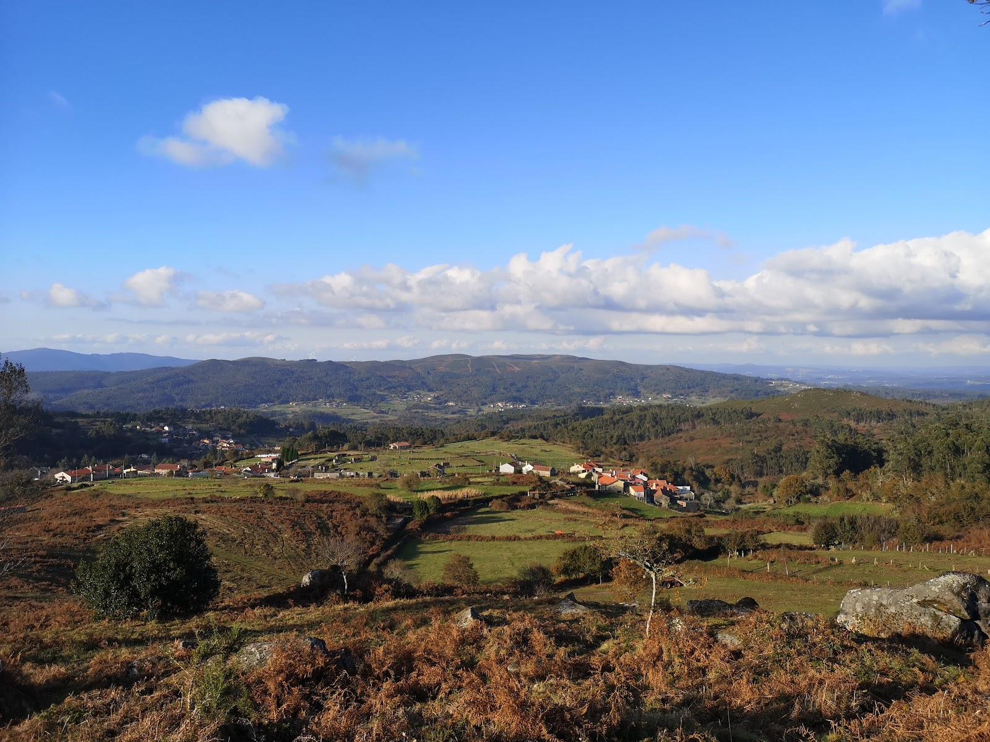
Afección paisaxística severa aos Cotos de Enviande, ruta de sendeirismo
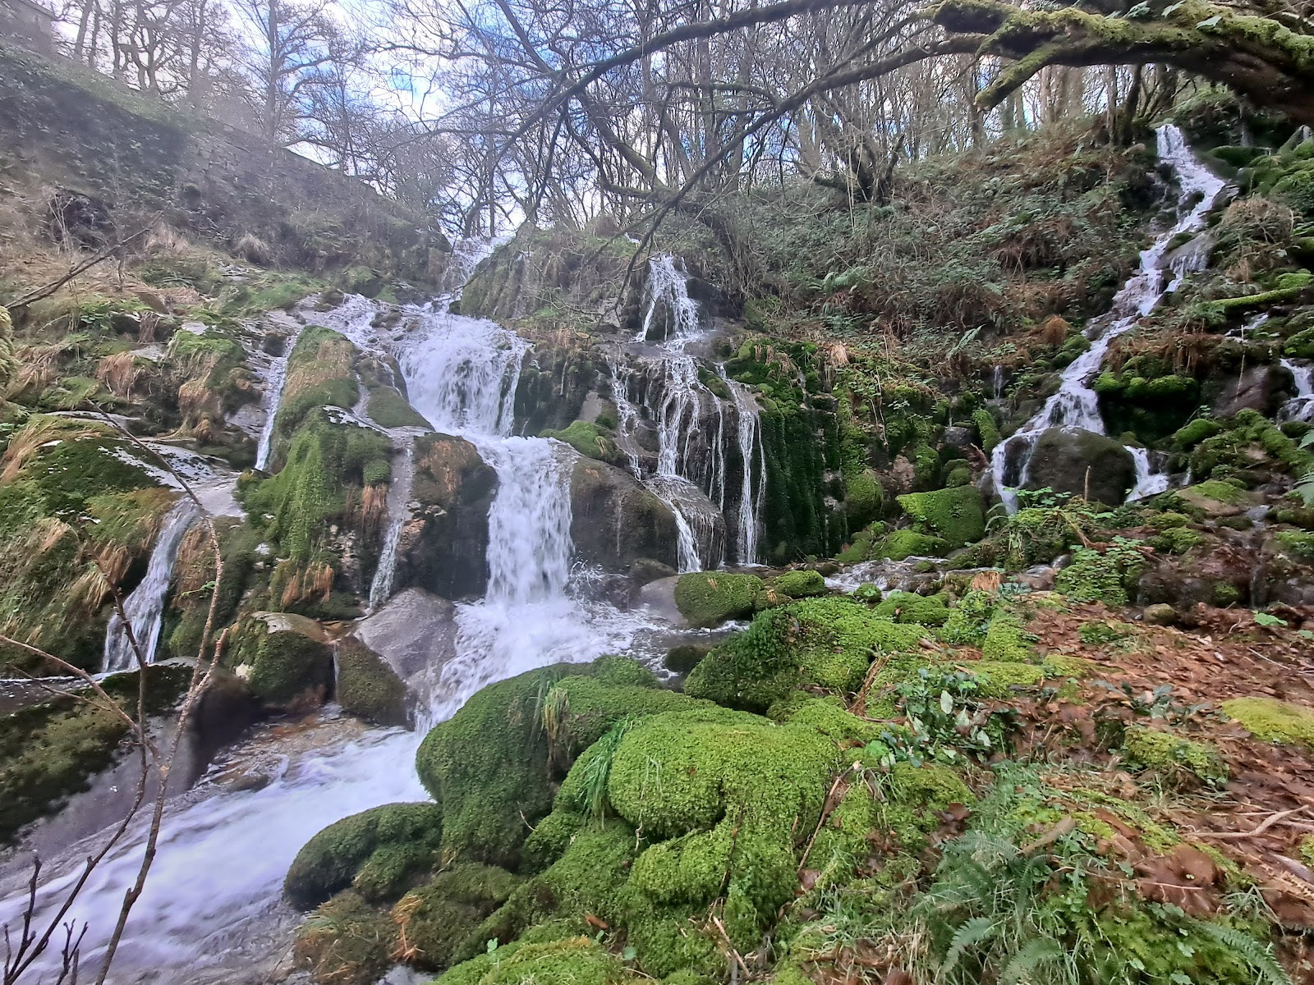
Afección severa á Fervenza de Montillón
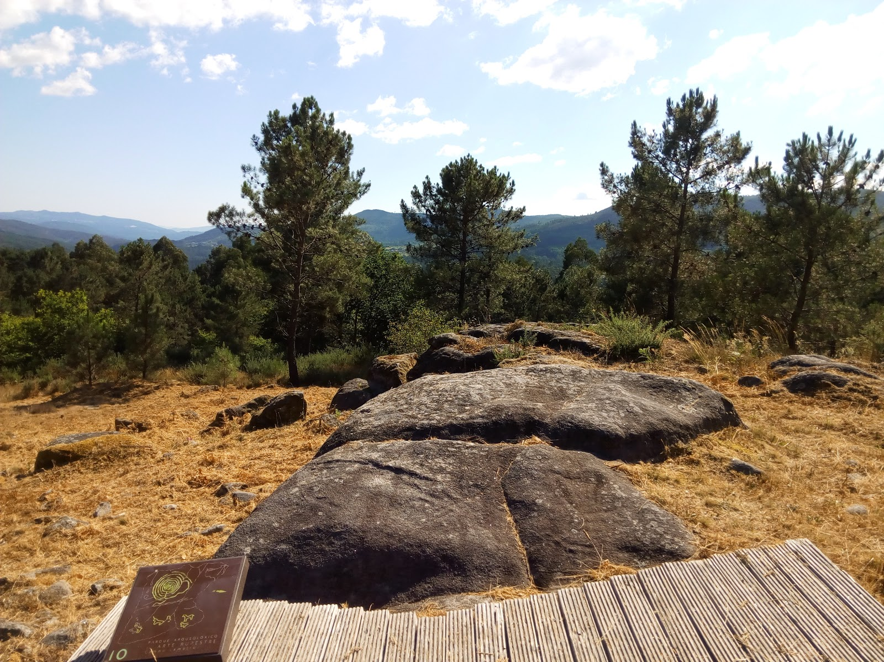
Afección severa e prexuizos irreversibles ao Parque arqueolóxico de Campo Lameiro. Descontextualización paisaxística e patrimonial
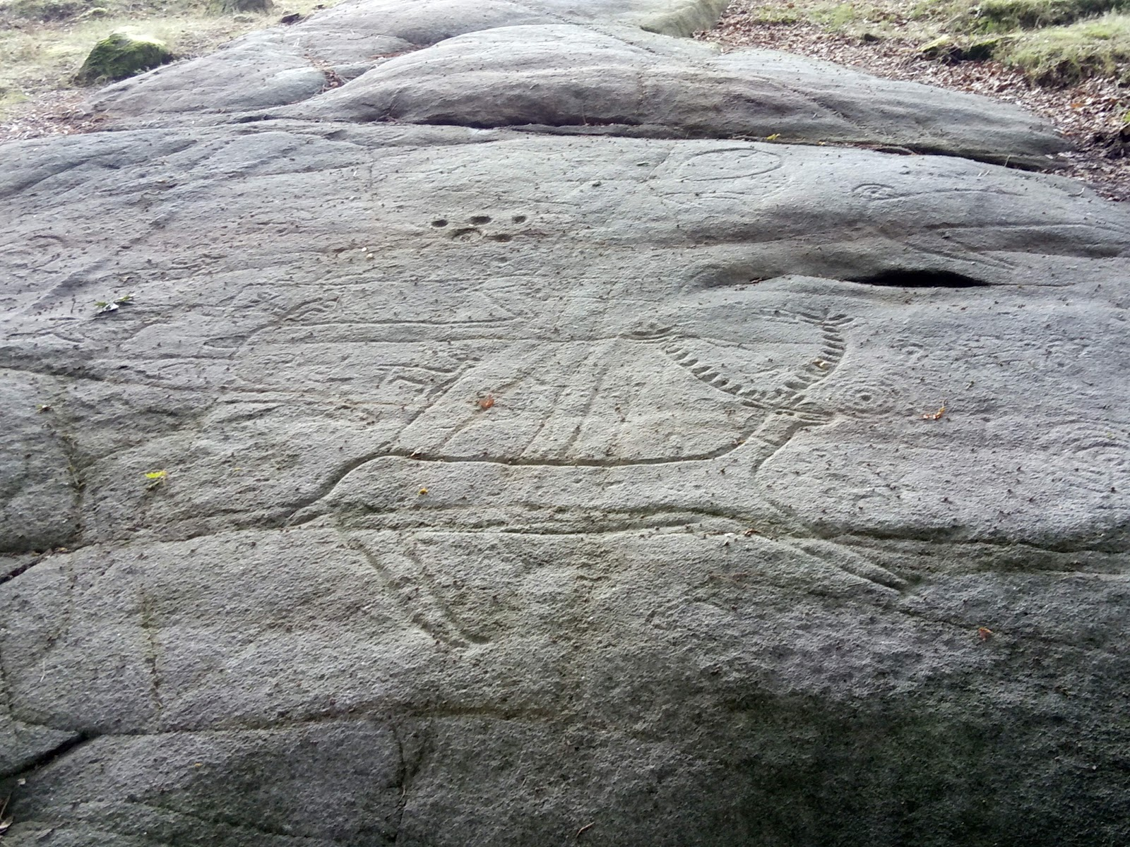
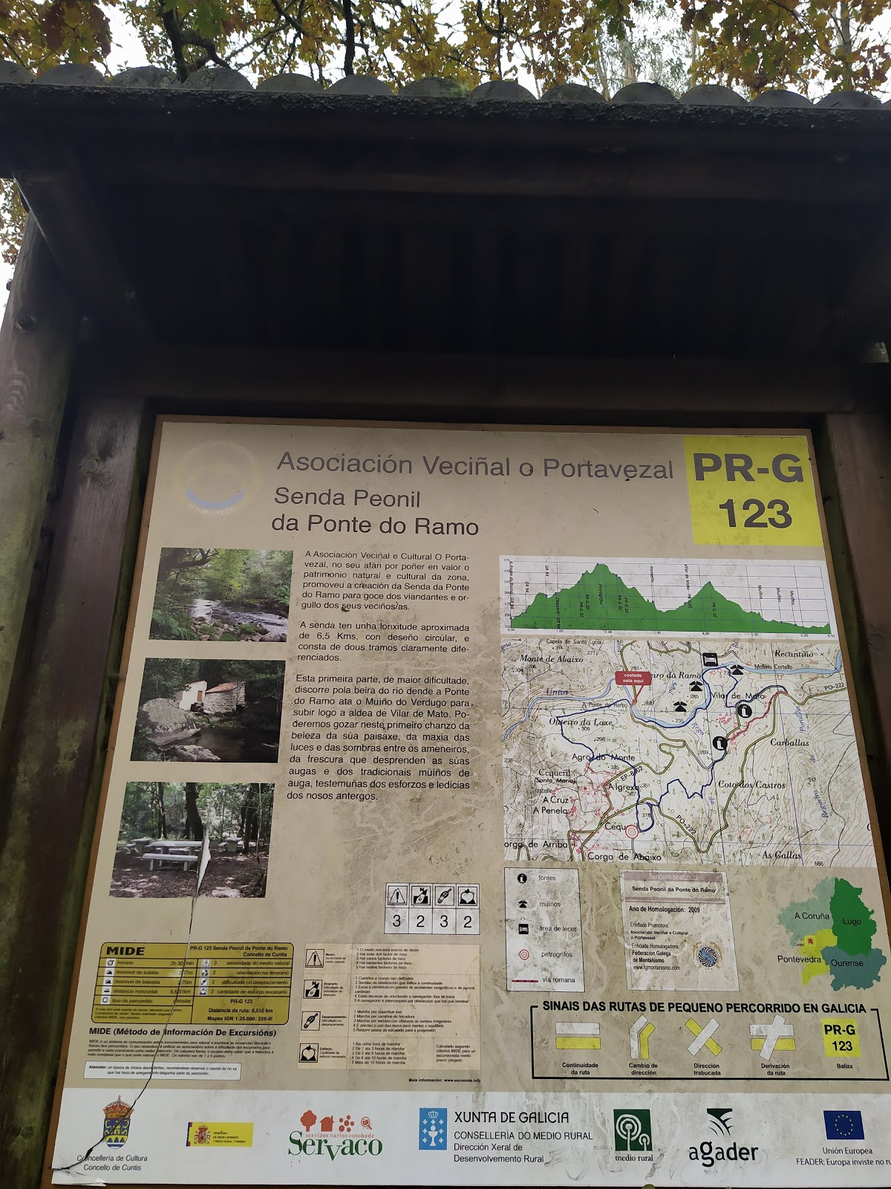
Afección severa á Senda Peonil da Ponte do Ramo PR -G 123. A Xunta de Galicia financia roteiros á par que inza muíños e parques eólicos visibles desde os mesmos.
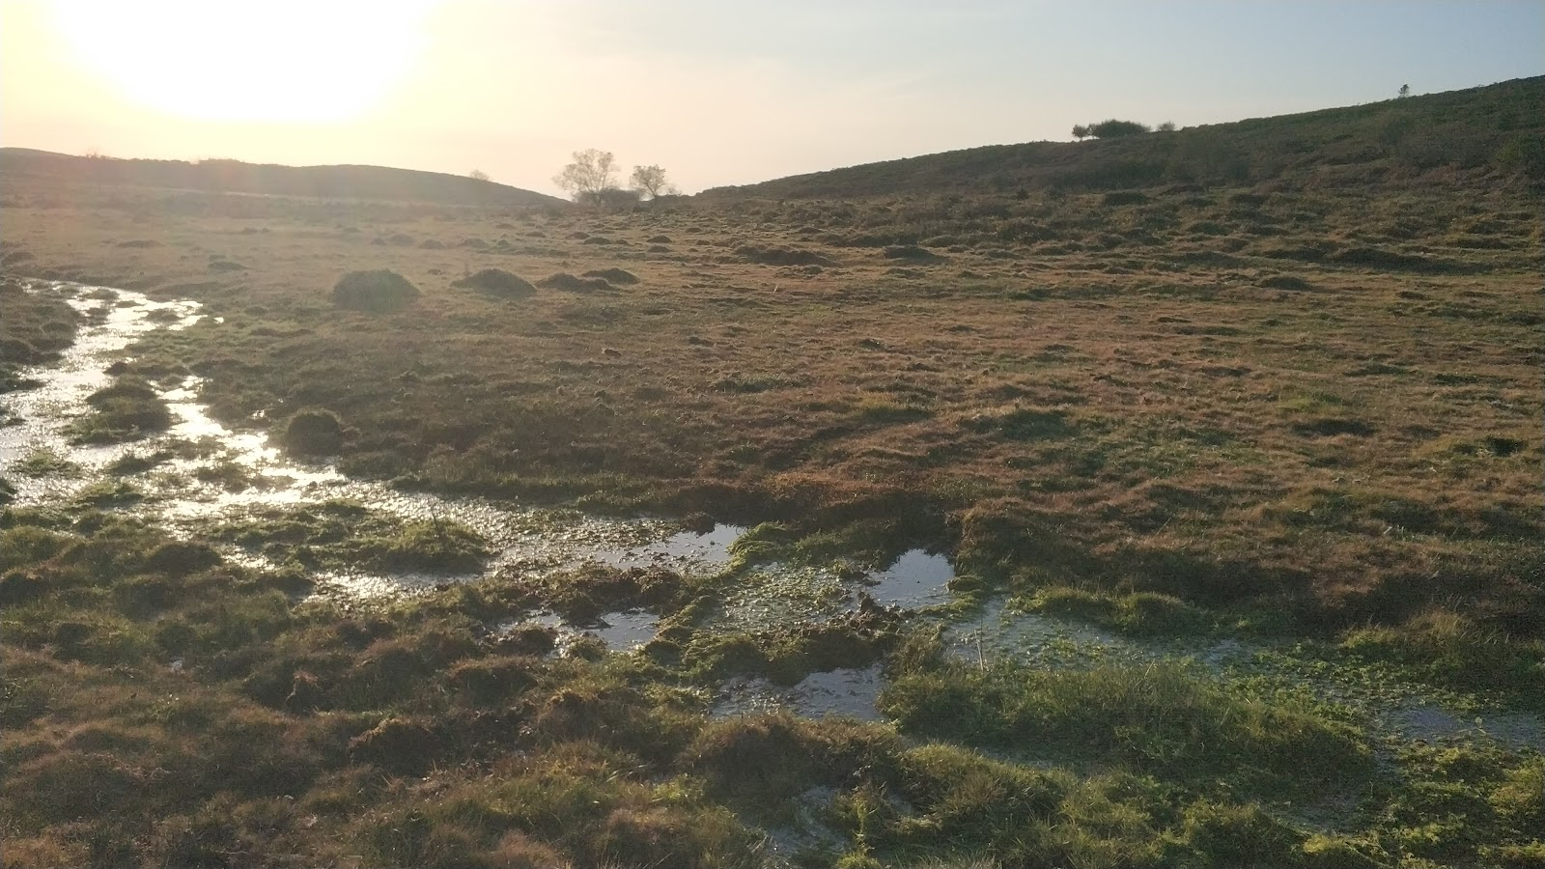
Afección severa a humedais. Afección severa aos recursos hídricos e prevense danos irreparables a hábitats prioritarios e de interés comunitario, aos que hai que engadir as afección previstas pola LAT de evacuación e os derivados do continxente de parques previstos
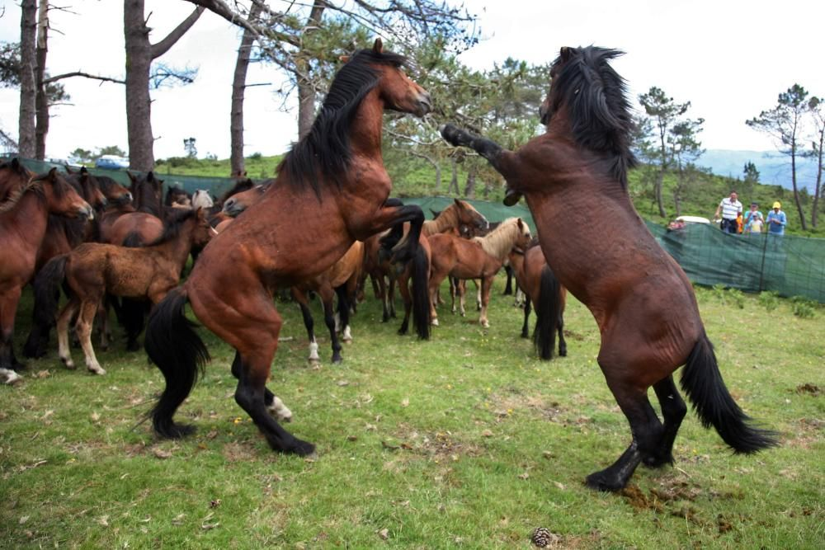
Afección severa ao gando e aos curros cabalares. Afección severa ao turismo. Xeración de Feísmo Paisaxístico. Afección severa á biodiversidade, fragmentación de hábitats e degradación destes.
Afección severa á Rede de Miradoiros:
• Miradoiro de Moraño
• Penalba
• Monte das Fragas
• Monte Castelo_2
• Monte Sisalto
• Miradoiro do Monte Coirego
• Miradoiro de Limeres
• Miradoiro de Predouzos
• Miradoiro de O Seixo
• Outeiro do Coto
• Alto de Cruz do Seixo
• Miradoiro Alto das Quintas
• Miradoiro O Castro-Eira dos Mouros-Trocastello
• Monte Fental
• Parque Maráns
• Monte Xesteiras
- PREXUIZOS IRREVERSIBLES PARA O PARQUE ARQUEOLÓXICO DE ARTE RUPESTRE DE CAMPO LAMEIRO. DESCONTEXTUALIZACIÓN PATRIMONIAL E XERACIÓN DE FEÍSMO PAISAXÍSTICO.
A mercantil promotora recoñece literlamente no EIA:
En concreto, el detectado en zona de afección paisajística muy alta es el Grabado rupestre “Chan de Carballeda”, a 580 metros al Suroeste de la subestación...
Respecto al Camino de Santiago, la ruta sin delimitar del Camiño Portugués, si bien no atraviesa la zona de implantación del parque, sí se cruza con la cuenca de estudio en dirección Sur-Norte, pasando a unos 11,2 km del aerogenerador más cercano.
Por otro lado, mencionar que desde el Parque Arqueológico del Arte Rupestre de Campo Lameiro, se percibirán todos los aerogeneradores de forma simultánea, presentando una afección paisajística alta; mientras que desde la ubicación de A Rapa das Bestas, declarada Fiesta de Interés Turístico Internacional en el año 2007 y que tiene lugar en el núcleo de Sabucedo, se perciben parte de los aerogeneradores, presentando una afección paisajística media.
Dentro de la cuenca visual del parque eólico, el espacio protegido más cercano sería la ZEC Río Lérez, situado a unos 5,8 kilómetros al Suroeste del aerogenerador más cercano y desde el que existe visibilidad hacia el parque. Otros espacios naturales más lejanos serían
la ZEC Serra do Candán, la ZEC Serra do Cando, La ZEC Brañas de Xestoso, y la ZEC
Sistema fluvia Ulla-Deza, a distancias que rondan entre 10 a 15 km del parque.
De los 16 miradores recogidos en el Catálogo de Paisajes de Galicia dentro del ámbito de los 15 km de radio de estudio del parque eólico, en 14 existe visibilidad hacia el mismo, siendo los más próximos los de Moraño, Penalba, Alto das Quintas y Monte Fental, así como los únicos situados en una zona con grado de afección paisajística alta. Algunos de ellos están situados en zonas con parques eólicos ya en funcionamiento.
En cuanto a las áreas de interés paisajístico (AEIP), las más próximas al área de implantación del parque eólico son las denominadas Área Arqueolóxica de Campo Lameiro, San Xusto-Río Lérez, Castro de Penalba y Coto de Codeseda, todas ellas a menos de 6 km de la máquina más cercana, y en las que la afección paisajística es de categoría alta.
A afección paisaxística é inasumible e hai que ter en conta que se están a inzar parques eólicos e liñas de alta tensión sen planificación algunha e de calquer forma. A cidadanía non é consultada sobre a localización das infraestruturas que lles afectan e as empresas eólicas industrializan amplas zonas do territorio con uns prexuizos ambientais, paisaxísticos e sociais inasumibles.
Cómpre ter en conta que se prevé un continxente de parques na mesma área xeográfica e que xa hai parques instalados. O Feísmo Paisaxístico afecta de forma severa ás familias que viven, residen e/ou traballan no medio rural, e acaba afectando a súa saúde.
Pero a afección severa esténdese aos sendeiros do Catálogo das Paisaxes como o GR-94 Rural de Galicia, PR-G 123 Senda Peonil da Ponte do Ramo, PR-G 105 Sendeiro dos Muiños de Barosa, PRG 68 A Vía Escondida, e PR-G 113 Rota das Pontes do Lérez, que ademais algúns deles xa teñen parques eólicos instalados. Esta acumulación de impactos non se avalía nin se ten en conta. Noutros itinerarios de interés paisaxístico como os Petroglifos de Cequeril eChan de Lagoa-Outeiro da Moa, o impacto tamen resulta severo e inasumible.
Parque eólico Xiabre desde a pista de acceso á zona da subestación. A isto hai que engadir os impactos da LAT Pico Touriñán-SET Tibo e a LAT de evacuación del PE TOURIÑÁN III-2.

- Afección moi severa e prexuizos irreparables para a Rede Natura 2000 e a súa coherencia. Falla de conectividade ecolóxica entre os ecosistemas. Cómpre ter en conta que as especies non entenden de límites xeográficos e que o mantemento da conectividade ecolóxica é fundamental para o mantemento dos ecosistemas e da coherencia da propia Rede.

- ZEC Río Lérez
- ZEC Serra do Cando
- Brañas de Xestoso
- A Coherencia da REDE NATURA 2000
O obxectivo das redes de áreas naturais protexidas de non debe ser tan só preservar especies raras ou ameazadas, ou mostras representativas ou singulares de ecosistemas pouco alterados, senón preservar a integridade ecolóxica dos ecosistemas, o que supón garantir que a súa composición de especies, a súa estrutura ecolóxica e as súas funcións non se vexan alteradas significativamente como consecuencia das actividades humanas e asegurar que os procesos ecolóxicos dos que depende mantéñanse en condicións naturais.
Unha rede ecolóxica é un sistema coherente de elementos naturais ou semi-naturais, establecido e xestionado co obxectivo de manter ou restaurar as funcións ecolóxicas como medio para conservar a biodiversidade. Para iso, é esencial manter tamén a conectividade ecolóxica entre os espazos que compoñen a rede
No ámbito nacional, o artigo 46 da Lei 42/2007 do Patrimonio Natural e da Biodiversidade establece que co fin de mellorar a coherencia ecolóxica e a conectividade da Rede Natura 2000, as comunidades autónomas, no marco das súas políticas ambientais e de ordenación territorial, fomentarán a conservación de corredores ecolóxicos e a xestión daqueles elementos da paisaxe e áreas territoriais que resultan esenciais ou revistan primordial importancia para a migración, a distribución xeográfica e o intercambio xenético entre poboacións de especies de fauna e flora silvestres.
A Lei 5/2019, de 2 de agosto, do patrimonio natural e da biodiversidade de Galicia no artigo 87.1 desta lei, manifesta o seguinte:
“Para mejorar la coherencia y la conectividad ecológica del territorio, la Administración autonómica fomentará en su planificación ambiental la conservación de corredores ecológicos y la gestión de aquellos elementos del paisaje y áreas territoriales que resulten esenciales o revistan primordial importancia para la migración, la distribución geográfica y el intercambio genético entre poblaciones de especies de fauna y flora silvestres, teniendo en cuenta los impactos futuros del cambio climático.”
- Afección moi severa e prexuizos significativos para os recursos hídricos. Vulneración flagrante da Directiva Marco dá Auga (DMA). AUSENCIA DUN ESTUDO HIDROLÓXICO E HIDROXEOLÓXICO QUE GARANTA A CALIDADE DAS MASAS DE AUGA SUPERFICIAIS E SOTERRADAS E A NON AFECCIÓN AOS ACUÍFEROS:
A mercantil pormotora obvia as captacións de auga para o uso humano e agrogandeiro e os mananciais e fontes que hai na poligonal do parque eólico e no traxecto da liña de evacuación.
O proxecto afecta de forma severa e prevé prexuizos irreversibles e danos irreparables para os cauces, a vexetación de ribeira e a importantes masas de bosque autóctono galego. Así en relación aos cauces afecta a:

Rego do Batán que nace no Campo do Marco.
Rego de Laxe que nace na Fonte Chousa
Rego das Redes que nace no Coto do Castro e no que tributa un rego innominado que nace na Cruz do Campelo.
O Barranco de Toxeira
Rego das Porqueiras
O Rego da Rega
O Regueiro das Penices que nace no Coto Abeleira
O Rego da Armada e outros afluentes deste que tributan no río Umia
O Regueiro Ponte dos Fornos
O Regueiro do Cubillón
O Regueiro da Laxe
O Regueiro da Rega
O Rego dos Calvos
O Regueiro de Fabeiro
O Regueiro de Moscalló
O Rego das Porqueiras
A Fervenza de Montillón no Regueiro da Rega
A Fervenza das Penizas
O Regueiro da Fonte Limpa que nace nas Eiras
A Fonte Garrido, a Fonte do Cabalo, a Fonte Porpazo, a Fonte Cenlla…etc.
Cómpre ter en conta o carácter hidrófilo dos terreos da área xeográfica afectada. Os regueiros recollen as augas que manan do cumio dos montes: Regueiro do Cubillón, Regueiro da Rega, Regueiro de Fabeiro, Regueiro de Moscalló, o Regueiro Ponte dos Fornos, o Regueiro das Penices, o Barranco de Toxeira, o Regueiro da Fonte Limpa…etc.
A empresa promotora no EIA trata de minimizar sempre o impacto sobre os recursos hídricos, pero non é así. O EIA incide nesta minimización da seguinte forma:
Tan solo el vial existente que se acondicionará para acceder a la zona en la que se implantará la subestación, cruza en tres ocasiones cursos de agua: en primer lugar, cruza el Regueiro Ponte dos Fornos, posteriormente cruza un curso de agua afluente de éste, y finalmente cruza el Rego de Laxe, afluente también del Regueiro Ponte dos Fornos.
Además, el vial de acceso general al parque desde Cequeril cruza en dos ocasiones la cabecera del Rego da Armada.
Por otra parte, la mayor parte de las estructuras del parque eólico han sido proyectadas fuera de la zona de Dominio Público Hidráulico, a más de 100 metros de los cursos fluviales, estando dentro de esta banda de 100 metros, además de los cruzamientos citados, las siguientes zonas:
• Tramo inicial del vial de acceso general al parque desde Cequeril
• Tramo final del vial que conduce a la subestación
• La mayor parte del vial 00
• Un pequeño tramo del vial 03 que conduce a los aerogeneradores 01 y 02
• El tramo final del vial 02, y una pequeña parte de las plataformas del aerogenerador 01
Así o Rego da Armada está afectado de forma severa na súa nascencia.
O estudo hidrolóxico presentado pola mercantil promotora non existe como tal. Non permite coñecer o estado dos cauces afectados polas obras, nin contempla medicións de caudal, nin da calidade das augas…etc. O estudo hidroxeolóxico non permite coñecer que masas de auga soterradas vanse ver afectadas, nin cal é a calidade destas, nin en qué puntos se van a producir as afeccións.
Existen multitude de recursos hídricos na área de afección do proxecto obviados pola mercantil promotora.
A mercantil promotora obvia que as infraestruturas do parque prevese a súa localización preto das nascencias dos cauces, en zonas ribeiregas con cauces e humedais. O impacto aos recursos hídricos puidera ser irreversible. A rotura dun acuífero podería deixar sen auga á poboación e incluso a fontes e cauces.
Ao anterior hai que engadir o impacto sobre os recursos hídricos xerados polos parques eólicos previstos e en tramitación na entorna e as súas infraestruturas de evacuación.
A Directiva 92/43/CEE, do 21 de maio de 1992, relativa á conservación dos hábitats naturais e da fauna e flora silvestres, insta os estados membros da UE para fomentar a xestión dos elementos da paisaxe que revistan primordial importancia para a fauna e a flora silvestres. Trátase daqueles elementos que, pola súa estrutura lineal e continua (como os ríos coas súas correspondentes ribeiras ou os sistemas tradicionais de deslinde dos campos), ou polo seu papel de puntos de ligazón (como os estanques ou os soutos) resultan esenciais para a migración, a distribución xeográfica e o intercambio xenético das especies silvestres.
Na lexislación española, a Lei 42/2007, do 13 de decembro, do Patrimonio Natural e da Biodiversidade. BOE 299, 14/12/2007 (Modificada pola Lei 33/2015. BOE 227, 22/11/2015) define corredor ecolóxico como: “o territorio, de extensión e configuración variables, que, debido á súa disposición e ao seu estado de conservación, conecta funcionalmente espazos naturais de singular relevancia para a flora ou a fauna silvestres, separados entre si, permitindo, entre outros procesos ecolóxicos, o intercambio xenético entre poboacións de especies silvestres ou a migración de especímenes desas especies” (Lei 42/2007. Art. 3).
A preservación da conectividade e a integridade ecolóxica da rede de espazos naturais constitúe un requisito legal imposto polos Directiva Hábitats e pola propia Lei 42/2007. Considerando en ambos os casos a importancia dos corredores ecolóxicos como elementos de unión entre os espazos de alto valor ambiental, as consideradas como zonas núcleo de biodiversidade, representados estes últimos polas áreas protexidas, así como polas áreas que, sen ser designadas legalmente baixo unha figura de protección, manteñen unha elevada biodiversidade.
Dos distintos tipos de corredores ecolóxicos que poden recoñecerse no NW Ibérico (montañosos, fluviais, litorais e mariños), son os corredores fluviais os que de forma máis efectiva favorecen o refuxio, movemento e dispersión dun gran número de especies silvestres, pertencentes a distintos grupos taxonómicos e a distintos tipos de ambientes (terrestres, semiterrestres, acuáticos), servindo ademais de conexión efectiva entre os corredores montanos e as zonas núcleo de biodiversidade, coas establecidas no espazo litoral e mariño.
O concepto de corredor fluvial vai aparellado ao propio concepto de río, que representa moito máis que unha simple masa de auga que circula por un leito. O corredor fluvial abarca o conxunto do territorio fluvial, é dicir, o río na súa canle de estiaxe, a vexetación de ribeira e o espazo que ocupan as augas durante as crecidas, xunto coa cuberta vexetal asociada.
Os corredores fluviais, ademais do seu valor ecolóxico intrínseco, cumpren dúas funcións fundamentais, como conectores ecolóxicos e como reguladores hidrolóxicos.
Respecto ao valor ecolóxico, os corredores fluviais albergan ecosistemas asociados ao río tanto acuáticos como terrestres e de interface entre ambos, configurando un espazo de elevada biodiversidade que funciona como refuxio para moitas especies vinculadas ao ámbito fluvial. Este valor ecolóxico singular vese incrementado pola función fundamental de conectores ecolóxicos entre ecosistemas acuáticos e terrestres e entre zonas de alto valor ambiental territorialmente afastadas. Esta función reviste unha especial importancia ao atoparse moi fragmentados os ecosistemas terrestres por infraestruturas e diversos usos do chan. Neste contexto, os corredores fluviais representan os conectores máis válidos, ou polo menos os máis funcionais, para interconectar poboacións de seres vivos que doutra maneira quedarían illadas.
Finalmente, no seu papel de reguladores hidrolóxicos actúan como laminadores do caudal e das cargas de sedimento que arrastra o río en períodos de crecida, disipando parte da súa enerxía, reducindo os danos asociados e recargando os acuíferos. Desta maneira, o rio transporta tanto sedimentos ata as praias como nutrientes aos estuarios e augas costeiras, cos consecuentes beneficios ecolóxicos e económicos asociados.
- Afección severa e prexuizos irreversibles para o sistema de brañas e humidais da zona de afección do proxecto:
O proxecto afectaría a unha serie de parcelas que reunirían características higrófilas propias de humedais e zonas ribeiregas e son fonte de biodiversidade e riqueza hídrica como:
MUNICIPIO | POLÍGONO | PARCELA | NOME
A Estrada | 228 | 641 | Lagoa
A Estrada | 228 | 642 | Lagoa
A Estrada | 228 | 643 | Lagoa
A Estrada | 228 | 644 | Lagoa
A Estrada | 228 | 645 | Lagoa
A Estrada | 228 | 646 | Lagoa
A Estrada | 228 | 647 | Lagoa
A Estrada | 228 | 648 | Lagoa
A Estrada | 228 | 649 | Lagoa
A Estrada | 228 | 650 | Lagoa
A Estrada | 228 | 651 | Lagoa
A Estrada | 228 | 652 | Lagoa
A Estrada | 228 | 653 | Lagoa
A Estrada | 228 | 654 | Lagoa
A Estrada | 228 | 655 | Lagoa
A Estrada | 228 | 656 | Lagoa
A Estrada | 228 | 657 | Lagoa
A Estrada | 228 | 658 | Lagoa
A Estrada | 228 | 659 | Lagoa
A Estrada | 228 | 660 | Lagoa
A Estrada | 228 | 661 | Lagoa
A Estrada | 228 | 662 | Lagoa
A Estrada | 228 | 663 | Lagoa
A Estrada | 228 | 664 | Lagoa
A Estrada | 228 | 665 | Lagoa
A Estrada | 228 | 666 | Lagoa
A Estrada | 228 | 667 | Lagoa
A Estrada | 228 | 668 | Lagoa
A Estrada | 228 | 669 | Lagoa
A Estrada | 228 | 670 | Lagoa
A Estrada | 228 | 671 | Lagoa
A Estrada | 228 | 672 | Lagoa
A Estrada | 228 | 673 | Lagoa
A Estrada | 228 | 674 | Lagoa
A Estrada | 228 | 675 | Lagoa
A Estrada | 228 | 679 | Lagoa
A Estrada | 228 | 680 | Fonte Cabalo
A Estrada | 228 | 685 | Fonte Cabalo
A Estrada | 228 | 686 | Fonte Cabalo
A Estrada | 228 | 691 | Fonte Cabalo
A Estrada | 228 | 692 | Fonte Cabalo
A Estrada | 228 | 697 | Fonte Cabalo
A Estrada | 228 | 698 | Fonte Cabalo
A Estrada | 228 | 703 | Fonte Cabalo
A Estrada | 228 | 704 | Fonte Cabalo
A Estrada | 228 | 709 | Fonte Cabalo
A Estrada | 228 | 710 | Fonte Cabalo
A Estrada | 228 | 715 | Fonte Cabalo
A Estrada | 228 | 716 | Fonte Cabalo
A Estrada | 228 | 721 | Fonte Cabalo
A Estrada | 228 | 722 | Fonte Cabalo
A Estrada | 228 | 678 | Lagoa
A Estrada | 228 | 681 | Fonte Cabalo
A Estrada | 228 | 684 | Fonte Cabalo
A Estrada | 228 | 687 | Fonte Cabalo
A Estrada | 228 | 690 | Fonte Cabalo
A Estrada | 228 | 693 | Fonte Cabalo
A Estrada | 228 | 676 | Lagoa
A Estrada | 228 | 677 | Lagoa
A Estrada | 228 | 682 | Fonte Cabalo
A Estrada | 228 | 683 | Fonte Cabalo
A Estrada | 228 | 688 | Fonte Cabalo
A Estrada | 228 | 689 | Fonte Cabalo
A Estrada | 228 | 694 | Fonte Cabalo
A Estrada | 228 | 695 | Fonte Cabalo
A Estrada | 228 | 700 | Fonte Cabalo

Cómpre ter en conta que as infraestruturas afectan de forma irreversible a estes espazos. Ademais os aeroxeradores aséntanse prácticamente sobre humidais, brañas e lagoas. A propia toponimia xa indica que estamos en presencia de humidais, Brañas e Lagoas. A afección aos recursos hídricos é irreversible. As importantes remocións de toneladas de terra para a instalación das cimentacións e plataformas dos aeroxeradores pode romper acuíferos e afectar seriamente ás masas de auga soterradas. Os humidais son fontes de vida, xa que o 40 % das especies do mundo viven ou se reproducen nestes espazos. Tamén son fonte de auga limpa e de alimento, de feito, unha de cada sete persoas depende dos humidais para o seu sustento. Os servizos que brindan os humidais son incalculables e insubstituíbles.
Centos de hectáreas de lagoas, lagos, brañas, xunqueiras, bosques húmidos e turbeiras están en serio risco de desaparición por mor da expansión denscontrolada de eólicos en Galicia. En Galicia só hai 5 humidais protexidos ao abeiro do Decreto 110/2004, do 27 de maio. Posteriormente no ano 2008 a Xunta de Galicia aprobaba o Decreto 127/2008, do 5 de xuño, polo que se desenvolve o réxime xurídico dos humidais protexidos e se crea o Inventario de humidais de Galicia, vixente na actualidade. desde o ano 2008, data de creación do Inventario como rexistro público de consulta dos humidais, a Xunta abandonouno por completo e non se molestou en inventariar debidamente os humidais galegos incumprindo de cheo a Directiva 2000/60/CE, pola que e establece un marco comunitario de actuación no ámbito da política de augas (en diante DMA).
O obxectivo ambiental da DMA é “establecer un marco para a protección das augas superficiais continentais, as augas de transición, as augas costeiras e as augas subterráneas que preveña todo deterioración adicional e protexa e mellore o estado dos ecosistemas acuáticos e, con respecto ás súas necesidades de auga, dos ecosistemas terrestres e humidais directamente dependentes dos ecosistemas acuáticos”.
A inscrición dun humidal no Inventario de humidais de Galicia deixará constancia, como mínimo da súa dentificación, denominación e descrición, codificación e denominación do humidal, descrición xeral do humidal, tipoloxía, localización e superficie, localización xeográfica, administrativa e hidrolóxica, superficie do humidal, hábitats, vexetación e flora, fauna, réxime de protección, plans e medidas de conservación, estado de conservación e cartografía.
Ao non delimitarse debidamente os humidais do Inventario difícilmente se poden identificar, controlar e moito menos cumprir cos obxectivos de calidade destas masas de auga que esixe a DMA e por tanto, xa non habería ningún obxectivo ambiental que cumprir, abandonando a súa sorte estes espazos que prestan grandes e valiosos servizos ecosistémicos.
O desleixo da Xunta de Galicia con respecto aos humidais e de tal envergadura que na praxe a cidadanía ten que pasar polo que indican as empresas nos proxectos, sen poder constatar a veracidade do que neles se realta. As obras de construción dos parques eólicos sobre estes espazos ou con afección aos mesmos, provoca a desaparición dos valores naturais destes. A apertura de viais, as cimentacións dos muíños, as gavias de cabreado, a construción das subestasións eléctricas, as liñas de evacuación e os centros de seccionamento están a provocar a framentación e drenaxe destas zonas húmidas con un impacto ambiental irreversible e inasumible nunha época de crise climática como a actual.
As turbeiras son importantes sumidoiros de carbono e por tanto son cruciais para facer fronte a unha emerxencia climática que está a acelerar a perda de biodiversidade. Os humidais están a desaparecer máis rápido que ningún outro ecosistema e a implantación de parques eólicos non seu ámbito xeográfico non é a solución adecuada para contribuír ao cambio climático. Existen numerosas zonas de humidais, xuncais, brañas e lagoas e directamente afectadas polos aeroxeradores. En consoancia co artigo 21 da Lei 7/2021, do 20 de maio, de cambio climático e transición enerxética, relativo á consideración do cambio climático na planificación e xestión territorial e urbanística, así como nas intervencións no medio urbano, na edificación e nas infraestruturas do transporte, os humidais, as brañas e as lagoas, ao igual que as nascencias dos ríos deberan ser consideradas zonas de sensibilidade e exclusión de infraestruturas eólicas, pola súa importancia para a biodiversidade, conectividade e provisión de servizos ecosistémicos.
- Afección severa e irreversible ao benestar dás familias que viven, residen e traballan nos núcleos rurais afectados:
O proxecto de solución de evacuación do parque eólico afecta as familias de núcleos como:
Municipio | Aeroxerador | Núcleo de poboación | Distancia en metros segundo a mercantil promotora, tendo en conta que a distancia ao núcleo delimitado semella ser menor
Cuntis | AE 01 | Vilar de Mato | 2.006
 | AE 02 | Vilar de Mato | 1.950
 | AE 03 | Vilar de Mato | 2.397
 | AE 04 | Vilar de Mato | 2.652
 | AE 05 | Vilar de Mato | 3.010
Campo Lameiro | AE 01 | Castro de Orto | 2.557
 | AE 02 | Castro de Orto | 1.986
 | AE03 | Castro de Orto | 2.409
 | AE 04 | Castro de Orto | 1.655
 | AE 05 | Castro de Orto | 1.488
A Estrada | AE 01 | Cortegada | 685
 | AE 02 | Cortegada | 1.095
 | AE 03 | Cortegada | 631
 | AE 04 | Cortegada | 1.591
 | AE 05 | Cortegada | 2.125

Outros núcleos moi afectados polo proxecto do parque eólico en canto aos niveis de ruidos e impacto paisaxístico:
- Montillón de Abaixo
- Montillón de Arriba
- Enviande
- San Torcado
- Cortegada
Ao anterior hai que engadir os efectos do continxente de parques proxectados e os xa instalados, aspecto obviado pola mercantil promotora.

- ÉXODO POBOACIONAL PARELLO Á INSTALACIÓN DE INDUSTRIAS AGRESIVAS COA ENTORNA E CO MEDIO AMBIENTE. PRESIÓN INDUSTRIAL EXCESIVA:
Impacto non avaliado pola mercantil promotora. O interés público e a utilidade social do proxecto carece de base e xustificación. Así o acredita o forte rexeitamento social á instalación masiva de parques eólicos nos núcleos rurais de Galicia. Nun rural no que a Xunta de Galicia permiten inzar muíños en calquer lugar como así o acredita o feito de que na mesma área xeográfica existan máis instalacións eólicas.
Parque eólico de Monte Arca (Fases I, II e III) | Taiga Tres, S.L. (Adquiriu Sistemas Energéticos La Estrada, S.A.U. [Antes de Gamesa Energía, S.A.])
Parque eólico Monte Arca-PO/11 | Vento Continuo Galego, S.L.
Liña de alta tensión a 220 kV dende a subestación de Lousame ata a subestación de Mazaricos, Subestación 220 kV Lousame, Liña de alta tensión a 220 kV de entrada/saída dende a subestación de Lousame ata liña a 220 kV entre Tambre e Santiago e Liña de alta tensión a 220 kV dende a subestación de Lousame ata a subestación de Tibo | Red Eléctrica de España (REE)
Parque eólico Pico Touriñán | Enel Green Power España, S.L. (Antes de Eólicos Touriñán, S.A.)
Liña de alta tensión a 66/220 kV dende a subestación do parque eólico Pico Touriñán ata a subestación de Tibo | Enel Green Power España, S.L. (Antes de Eólicos Touriñán, S.A.)
Parque eólico Acibal | Norvento, S.L.U.
Parque eólico de Xiabre | Engasa Eólica, S.A. (Antes ENGASA)
Parque eólico ampliación Xiabre | Engasa Eólica, S.A. (Antes ENGASA)
Parque eólico 2ª ampliación Xiabre | Energía de Galicia, S.A. (ENGASA)
Parque eólico Fontevecha | Puentengasa Fontebecha, S.L.U.
PARQUE EÓLICO COUTO DE SAN SEBASTIAN | Enel Green Power, S.L. (Antes de Energías Renovables Montes de San Sebastián, S.L. (Antes de FOMENSA HISPANIA, S.L.)(EUFER))
Parque eólico Outeiro Grande | A.V. Outeiro Rubio, S.L.U. (Antes de Airosa Vento, S.L.)

• Parque eólico TOURIÑÁN III-2
• Parque eólico Pico Touriñán
• Parque eólico Rosa dos Ventos
• Parque eólico Campo das Rosas
• Parque eólico Monte Arca
• Parque eólico NESA Monte Arca Sur
PARQUE EÓLICO MONTE ARCA 10 MW
PARQUE EÓLICO NESA MONTE ARCA NORTE 20 MW
PARQUE EÓLICO NESA MONTE ARCA SUR 20 MW
PARQUE EÓLICO NESA MONTE ARCA ESTE 18 MW
PARQUE EÓLICO AMPLIACION MONTE ARCA II 10 MW
• LAT 220 kV de evacuación del PE TOURIÑÁN III-2
• LAT 66/220 kV SET Pico Touriñán - SET Tibo, a la que entroncará la LAT de evacuación del PE TOURIÑÁN III-2

- IMPACTOS SOBRE A SAÚDE HUMANA E O BENESTAR DÁS FAMILIAS AFECTADAS
Véxase: “Efectos de los parques eólicos e instalaciones eléctricas asociadas sobre la salud”.
https://aliente.org/efectos-eolica-salud
Os campos electromagnéticos de frecuencia extremadamente baixa, xerados tanto nas liñas de transporte, así como nos transformadores eléctricos instalados nas subestacións eléctricas, poderían causar enfermidades graves. Así o afirma o documento Efectos dos parques eólicos e instalacións eléctricas asociadas sobre a saúde, publicado o 22 de setembro por Alianza Enerxía e Territorio (IEMFA). Segundo este informe, a Organización Mundial da Saúde (OMS) concluíu en 2002 que os resultados experimentais existentes ata a data non confirmaban que a exposición a campos electromagnéticos xerados polos compoñentes de distribución e transformación de electricidade produza consecuencias graves para a saúde. Con todo, o avance da ciencia identifica algunhas lagoas que requiren investigacións independentes sobre o tema. De feito, a propia OMS non descarta actualmente que os campos electromagnéticos de baixa frecuencia xerados no transporte e nos procesos de transformación eléctrica deban considerarse como “posible carcinógeno humano”.
A relación directa entre a exposición a campos electromagnéticos e certas afeccións á saúde é unha afirmación da que cada vez hai menos dúbidas no mundo científico. Así o testemuñan diversos estudos, como o da Universidade de Oxford, que relaciona este tipo de contaminación con leucemia infantil ou o incremento de cancro infantil. Do mesmo xeito, a IEMFA publicou en 2001 un informe e declaración de consenso científico sobre os riscos dos campos electromagnéticos. Debido a estes e outros moitos outros estudos, recomendouse limitar a exposición en base aos achados de risco de contraer enfermidades graves como leucemia, tumores cerebrais ou Alzheimer, entre outras.
Neste punto xorde a necesidade de aplicar o Principio de Precaución. Segundo a Unión Europea, “pode invocarse cando un fenómeno, un produto ou un proceso pode ter efectos potencialmente perigosos identificados por unha avaliación científica e obxectiva, se dita avaliación non permite determinar o risco con suficiente certeza”. Este principio de cautela non opera cando existen datos terminantes sobre os riscos para a saúde e o medio ambiente. Nese momento deberán operar as medidas preventivas e correctoras. Este é un deses casos no que cabería invocar o principio de precaución ás autoridades, pola falta de información sobre a seguridade da inocuidade dos megaproyectos que se estarían autorizando por toda a xeografía.
A experiencia adquirida ao longo dos moitos anos de funcionamento dos parques eólicos e da súa ampla e progresiva implantación, sacou á luz a aparición de patoloxías específicas nas persoas que viven na súa contorna. Estas patoloxías son producidas sobre todo polo ruído, a contaminación lumínica, as ondas sónicas de baixa frecuencia, as ondas electromagnéticas e outros, que actúan de maneira individual e sinérgica, con efectos que se potencian en función da proximidade dos individuos ás instalacións, así como o tempo de exposición.
Para empezar, o ruído é causante de diversas afeccións da saúde, xa que é o principal impacto dos aeroxeradores sobre as persoas. Por unha banda está o ruído audible, que produce alteracións na calidade do soño mediante a súa interrupción obxectiva. Tamén produce xordeira, acúfenos, vertixes, mareos, cefaleas, hemicrania, depresión, ansiedade, irritabilidade e deterioración da calidade de vida. O ruído é máis perturbador cando hai aeroxeradores próximos e poténciase coa velocidade do vento. Doutra banda, as turbinas producen ruído non audible (infrasonidos, ultrasóns e ondas de baixa frecuencia por baixo de 20 Hz que son imposibles de oír para o oído humano) que tamén é prexudicial para a saúde. Estes sons propáganse a quilómetros, atravesando os muros das vivendas e poden causar fibrilación auricular, dores de cabeza, pesadelos nocturnos, irritabilidade, neurose…
Por outra banda, a Axencia Internacional de Investigación sobre o Cancro incluíu os campos electromagnéticos de baixa frecuencia xerados polas liñas eléctricas e infraestruturas asociadas como posible axente canceríxeno. Entidades científicas e a normativa de varios países europeos e anglosaxóns establecen 0,2 μ T como valor límite de inmisión dos campos electromagnéticos de frecuencia extremadamente baixa e 0,5 KVM de campo eléctrico. Hai outro aspecto que tamén inflúe na calidade de vida dos habitantes nas áreas próximas aos parques eólicos. A rotación das aspas dos aeroxeradores pode crear oscilacións nos sinais electromagnéticos utilizados para a comunicación. As turbinas crean unha zona escura para as transmisións detectadas nun radio de 10 quilómetros de distancia desde as turbinas, se estas instálanse entre un transmisor e o receptor.
*Ausencia dun inventario ambiental serio e cumprindo co esixido no artigo 35 e Anexo VI da Lei 21/2013, do 9 de decembro, de avaliación ambiental: deficiencia do estudo da fauna, da flora, da biodiversidade…
*A promotora obvia a importancia micolóxica da área de afección do proxecto.
*A promotora obvia a importancia económica e ambiental da apicultura do lugar de afección do proxecto.
* A promotora obvia a importancia do cultivo da castaña e dos soutos.

- VULNERACIÓN FLAGRANTE DA LEI 7/2012, DE 28 DE XUÑO DE MONTES DEGALICIA. ELIMINACIÓN DA MULTIFUNCIONALIDADE DO MONTE.
O monte é un sector estratéxico na economía galega que contribue a mitigar o cambio climático e á descarbonización da economía. Aspecto non avaliado pola promotora. A mercantil promotora non avalía o impacto da estación eólica e as súas infraestruturas de evacuación sobre o benestar das familias dos núcleos habitados e o posible éxodo poboacional que se pode dar derivado da manchea de estacións eólicas que hai no territorio e outras infraestruturas, que dificultan a vida no rural e a sustentabilidade e viabilidade das explotacións forestais e agro – gandeiras (fomentando o feito coñecido como despoboamento do rural ou España baleirada). A este respecto debera informar a Dirección Xeral Xeral de Defensa do Monte da Consellería de Medio Rural da Xunta de Galicia e á luz da exposición de motivos e o artigo 5 da Lei 7/2012, de 28 de xuño se informe sobre a prevalencia do uso forestal sobre o uso eólico e a incompatibilidade deste, dentro da superficie afectada pola poligonal do parque eólico, en tanto en canto como ben di a exposición de motivos da referida lei, o monte galego é unha fonte de riqueza que xera emprego estable, descarboniza a economía, cumpre co protocolo de Kioto e realiza unha contribución importante ao PIB galego.
Como ben indica o artigo 25 da Lei 7/2021, do 20 de maio, de cambio climático e transición enerxética, relativo ao “Desenvolvemento rural: política agraria, política forestal e enerxías renovables”:
“O Goberno incorporará na aplicación da Política Agraria Común, así como noutras estratexias, plans e programas en materia de política agraria e de desenvolvemento rural, e no Plan Forestal Español, medidas encamiñadas a reducir a vulnerabilidade ao cambio climático dos chans agrícolas, dos montes e dos chans forestais e para facilitar a preservación dos mesmos, entre elas, a elaboración dun mapa de vulnerabilidade, así como a avaliación e promoción de sistemas agrícolas e prácticas de xestión forestal sostibles para aumentar a súa resiliencia fronte ao cambio climático, que fomentarán en todo caso as sinerxias coa redución de emisións de gases de efecto invernadoiro nestes ecosistemas”.
LEI 7/2012, do 28 de xuño, de montes de Galicia.
Exposición de motivos
O monte, ademais da importancia económica e social referenciada en Galicia, ten unha función medioambiental que se recoñece e acrecenta progresivamente. A relación da sociedade galega co monte evolucionou considerablemente desde o último terzo do século pasado, xerando unha nova configuración baseada na esixencia do desenvolvemento sustentable e do aproveitamento racional dos recursos forestais. Así, os bosques aparecen como un elemento básico da estratexia ambiental como reservorios e depósitos de fixación de carbono, que chegan a fixar hoxe máis de 42 millóns de toneladas, o que os converte en piares fundamentais para o cumprimento dos compromisos adquiridos no protocolo de Quioto.
O monte é, ademais, un espazo que determina a paisaxe e a identidade da nosa comunidade, ao tempo que ten un compoñente social de recreo, de lugar de encontro, lúdico e de gozo dos cidadáns. A lei trata de compatibilizar a funcionalidade medioambiental, social e estética do monte, cuxos beneficios intanxibles son aproveitados por toda a sociedade, e uns lexítimos beneficios directos que corresponden aos seus titulares. De aí que a lei persiga, como un dos seus obxectivos fundamentais, adaptar a realidade forestal galega ás esixencias, cada vez maiores, dunha sociedade, madura e moderna, como a de Galicia, que debe cohonestarse cos dereitos á percepción de rendas, froitos e utilidades dos propietarios forestais e dos silvicultores.
Artigo 5. Función social dos montes
1. Os terreos forestais galegos constitúen un recurso estratéxico que deberá contribuír ao desenvolvemento socioeconómico de Galicia, xerando rendas e emprego na Comunidade Autónoma mediante un aproveitamento sustentable dos seus recursos e servizos.
2. Os montes desenvolven unha función social relevante, nos termos do artigo 4 da Lei 43/2003, do 21 de novembro, de montes.
3. A consellaría competente en materia forestal promoverá a dispoñibilidade de montes ou terreos forestais para fins sociais, educativos, ambientais e recreativos, compatibilizados coa súa potencialidade e utilización forestal.
4. A conservación, a expansión e o aproveitamento das masas forestais, segundo os criterios de xestión forestal sustentable e o disposto nesta lei, son de interese público, sen prexuízo do réxime da propiedade.
E cómpre ter moi en conta o artigo 4 da Lei 43/2003, que indica:
“Artículo 4. Multifuncionalidad de los montes.
Los montes, independientemente de su titularidad, desempeñan una función social relevante, tanto como fuente de recursos naturales y sustento de actividades económicas como por ser proveedores de múltiples servicios ambientales, entre ellos, de protección del suelo y del ciclo hidrológico; de fijación del carbono atmosférico; de depósito de la diversidad biológica y como elementos fundamentales de la conectividad ecológica y del paisaje.
El reconocimiento de estos recursos y externalidades, de los que toda la sociedad se beneficia, obliga a las Administraciones públicas a velar en todos los casos por su conservación, protección, restauración, mejora y ordenado aprovechamiento”.
Polo tanto,
O uso forestal e a funcionalidade actual dos montes afectados polo proxecto de solución de evacuación do parque eólico Touriñán III -2 PREVALECEN sobre o uso previsto no proxecto eólico citado e RESULTA INCOMPATIBLE a actual utilidade e funcionalidade dos montes cos usos eólicos previstos.
- AFECCIÓN SEVERA E PREXUIZOS SERIOS E IRREPARABLES PARA AS EXPLOTACIÓNS AGRO-GANDEIRAS DA ÁREA DE AFECCIÓN DO PROXECTO:
A estación eólica e as súas infraestruturas de evacuación fragmentan as explotacións agro –gandeiras coa conseguinte perda da base territorial destas e a perda de rendementos. A fragmentación que produce a infraestrutura eólica resulta incompatible cos obxectivos da Política agraria comunitaria (PAC). A empresa promotora non avaliou os impactos do proxecto sobre destas explotacións económicas e como repercute a estación eólica nas economías familiares dos núcleos afectados.
É por tanto un proxecto industrial agresivo non só coa paisaxe senón tambén incompatible co medio de vida e o benestar das familias porque implica unha tranformación severa e incluso agresiva para o seu sustento económico e á base das economías familiares do rural afectado.
- Prexuizos significativos e danos irreversibles para os hábitats prioritarios e de interés comunitario:
4030 Brezais secos europeos, 4020* Brezais húmidos atlánticos de zona tépedas de Erica ciliaris e Erica tetralix, 4090 Brezais oromediterráneos endémicos con aliaga, 9230 Carballeiras galaicoportugueses con Quercus robur e Quercus pirenaica, 8230 Rochedos silíceos con vexetación pioneira 91E0* Bosques aluviais de Alnus glutinosa e Fraxinus excelsior 3110 Augas oligotróficas cun contido de minerais moi baixo 6230* Formacións herbosas con Nardus 8220 Ladeiras e saíntes rochosos silíceos con vexetación casmofítica 3150 Lagos e lagoas eutróficos naturais, con vexetación Magnopotamion ou Hydrocharition 5110 Formacións estables xerotermófilas de Buxus sempervirens en pendentes rocosas, 6430 Megaforbios eutrofos higrófilos das orlas de chaira e dos pisos montano a alpino, 3170* Estanques temporais mediterráneos.
O proxecto elimina de forma irreversible unha parte importante destes hábitats vulnerando de forma flagrante a normativa que obriga a súa preservación nun estado de conservación favorable.
Isto indica que:
1.- O órgano ambiental e o órgano substantivo da Xunta de Galicia permiten, e de forma reiterada, a degradación e eliminación de hábitats prioritarios e de interés comunitario.
2.- Que as instalacións eólicas xustifícanse sobre calquer tipo de hábitat, incluso sobre e a costa dos hábitats catalogados e sobre os que existe un deber legal de conservación nun estado ambiental favorable.
3.- Que o estudo de impactos non se realiza sobre a totalidade da superficie afectada, senón sobre un buffer escollido libremente pola mercantil promotora.
4.- Que as instalacións e infraestruturas eólicas eliminan hábitats prioritarios e de interés comunitario e eliminan o humus e degradan o chan, que como recurso non renovable e finito debera ser preservado.
5.- Que se está a sacrificar a biodiversidade en aras do lobby enerxético e da implantación masiva de estacións eólicas coa conivencia do órgano substantivo da Xunta de Galicia.
- Prexuizos significativos e irreparables para o bosque de ribeira e o bosque autóctono galego ou ancient wood:
**Vulneración flagrante da Directiva 92/43/CEE, relativa á Conservación de Hábitats Naturais e da Fauna e Flora Silvestres.
“Artigo 2 1. A presente Directiva ten por obxecto contribuír a garantir a biodiversidade mediante a conservación dos hábitats naturais e da fauna e flora silvestres no territorio europeo dos Estados membros ao que se aplica o Tratado. 2. As medidas que se adopten en virtude da presente Directiva terán como finalidade o mantemento ou o restablecemento, nun estado de conservación favorable, dos hábitats naturais e das especies silvestres da fauna e da flora de interese comunitario”.
No presente proxecto a afección aos bosques aluviais de Alnus glutinosa e Fraxinus excelsior Hábitat 91E0* é moi preocupante, xa que implica a eliminación irreversible de exemplares, contrariamente ao que prescribe a Directiva citada.
Pero tamén é moi preocupante a afección severa e irreversible ás Carballeiras galaico-portuguesas con Quercus robur e Quercus pyrenaica 9230, hábitat non prioritario pero que igualmente existe o deber das Administracións públicas do seu mantemento nun estado de conservación favorable. A afección máis importante e severa prodúcese sobre dos numerosos cauces innominados afectados polas infraestruturas e que están sen codificar.
Indica a mercantil promotora no EIA:
Se ha proyectado la ejecución 3.554 m de viales nuevos y será necesario acondicionar 2.772 m de viales existentes, lo que suponen un total de 6.326 m de viales necesarios para el parque eólico.
La longitud de zanjas en planta es de 4.171 m, sin embargo, dicha longitud se incrementa aproximadamente un 10% para incluir los desniveles y pendientes del terreno, que pueden ocasionar variaciones de longitud durante la ejecución de la obra. Así pues, la longitud de zanjas a construir es de 4.628 m.
A isto hai que engadir o impacto acumulado xerado polo proxecto da liña de evacuación LAT 66/220 kV entre a subestación do parque eólico Pico Touriñán e a subestación Tibo e os impactos xerados polo continxente de parques eólicos que evacuarán a esta e os xa instalados. Impactos acumulados obviados pola mercantil promotora.
Reiterar que a Declaración de Impacto Ambiental da LAT recoñece expresamente a afección a hábitats prioritarios e de interés comunitario, o que vulneraría a normativa vixente que obriga ao seu mantemento nun estado de conservación favorable. Esta afección ademais é irreversible, en canto que elimina os hábitats.
- Prexuizos significativos para o Lobo. Plan de Xestión do Lobo de Galicia.
O proxecto afecta directamente a zonas de encame e puntos de encontro da especie. Non se avalían os impactos acumulados que se derivan para a especie e os seus hábitats derivados do continxente de parques previstos para a zona. Tanto a LAT de evacuación como o continxente de parques que evacuan na mesma e o continxente do Monte de Arca afectan de forma severa aos hábitats da especie. Non se contemplan medidas preventivas que poidan previr a afección ás zonas de encame e puntos de encontro lobeiros. A afección para a especie e irreversible. A corta de matogueira, a apertura de gabias e viais, o desbroce, o rudio da maquinaria, a instalación de plataformas non é só nun parque, senón en toda a área afectada pola totalidade da liña de evacuación e o continxente de parques que comparten tanto esta infraestrutura de evacuación como a de conexión. Non se avalían por tanto estes impactos acumulados. Non se prevén medidas preventivas que permitan paliar o dano para a especie. Cómpre ter en conta ademais os parques xa instalados como o Xiabre, o Touriñán…etc.
A totalidade das infraestruturas eólicas fragmentan os hábitats das especies producindo prexuizos significativos para unha especie de marcado carácter territorial. Os lobos son TERRITORIAIS, e os lobos que nun territorio alleo no que non estean abertos a aceptar elementos novos, serán eliminados. O 70% dos lobos que morren por causas naturais o son por esta causa.
O Convenio de Berna relativo á Conservación da Vida Silvestre e o Medio Natural de Europa, foi asinado en Estrasburgo (Francia) en 1979. Este convenio incluíu ao lobo no Anexo II “Especies de fauna estritamente protexidas”, constando as prohibicións correspondentes no seu art. 6. Este Convenio debe o seu valor a tres características fundamentais: o seu carácter xeneralista, a concepción da lista 9 única de especies e a incorporación da política conservacionista na planificación económica.
O artigo 56 da Lei 42/2007 de Patrimonio Natural e da Biodiversidade establece a protección para todas as especies amparadas por tratados e convenios internacionais, como o de Berna, ratificado por España, polo que en caso de non ter dita consideración estariamos ante un incumprimento flagrante das obrigacións derivadas do Convenio de Berna, e da subseguinte Directiva Hábitats 92/43/CEE, en relación a unha especie protexida e de interese comunitario como o Lobo.
- Prexuizos significativos e incompatibles coa avifauna:
Circus pygargus
Status de protección legal: Anexo I Directiva Comunitaria 2009/147/CEE
Catálogo Galego de Especies Ameazadas: “Vulnerable”
Catálogo Nacional de Especies Ameazadas: “Vulnerable”
Circus cyaneus
Status de protección legal: Anexo I Directiva Comunitaria 2009/147/CEE
Catálogo Galego de Especies Ameazadas: “Vulnerable”
Especie en Réxime de Protección Especial
Circaetus gallicus
Status de protección legal: Anexo I Directiva Comunitaria 2009/147/CEE
Especie en Réxime de Protección Especial
Hieraaetus pennatus
Status de protección legal: Anexo I Directiva Comunitaria 2009/147/CEE
Especie en Réxime de Protección Especial
Milvus migrans
Status de protección legal: Anexo I Directiva Comunitaria 2009/147/CEE
Especie en Réxime de Protección Especial
Aegypius monachus
Status de protección legal: Anexo I Directiva Comunitaria 2009/147/CEE
Catálogo Nacional de Especies Ameazadas:
“Vulnerable” Gyps fulvus
Status de protección legal: Anexo I Directiva Comunitaria 2009/147/CEE
Especie en Réxime de Protección Especial
Falco peregrinus
Status de protección legal: Anexo I Directiva Comunitaria 2009/147/CEE
Especie en Réxime de Protección Especial
Falco columbarius
Status de protección legal: Anexo I Directiva Comunitaria 2009/147/CEE
Especie en Réxime de Protección Especial
Bubo bubo
Status de protección legal: Anexo I Directiva Comunitaria 2009/147/CEE
Catálogo Galego de Especies Ameazadas: “Vulnerable”
Especie en Réxime de Protección Especial
Rhinolophus ferrumequinum
Catálogo Galego de Especies Ameazadas: “Vulnerable”
Rhinolophus hipposideros
Catálogo Galego de Especies Ameazadas: “Vulnerable”
- Millafre Real (Milvus milvus)
Categoría de conservación: En perigo de extinción.
- Sisón (Tetrax tetrax)
Categoría de conservación: En perigo de extinción.
Con respecto ás especies en perigo de extinción cómpre ter en conta que a:
- Lei 5/2019, do 2 de agosto, do patrimonio natural e da biodiversidade de Galicia establece:
Artigo 91. Catálogo galego de especies ameazadas.
1. No seo da Listaxe de especies silvestres en réxime de protección especial de Galicia inclúese o Catálogo galego de especies ameazadas, que se configura como unha sección da devandito listaxe. O contido deste catálogo desenvolverase regulamentariamente.
2. O Catálogo galego de especies ameazadas incluirá, cando exista información técnica ou científica que así o aconselle, as especies, subespecies ou poboacións de competencia autonómica conforme ao previsto no artigo 4 que, achándose ameazadas, requiran medidas de protección específicas. Estas especies ameazadas clasificaranse nalgunha das categorías seguintes:
a) En perigo de extinción.
Incluiranse nesta categoría aqueles taxones ou poboacións cuxa supervivencia é pouco probable se persisten os factores causantes da súa actual situación.
Dentro desta categoría procede declarar unha especie en situación crítica cando do seguimento ou avaliación do seu estado de conservación resultase que existe un risco inminente de extinción.
b) Vulnerable.
Incluiranse nesta categoría aqueles taxones ou poboacións que corren o risco de pasar á categoría anterior nun futuro inmediato se os factores adversos que actúan sobre eles non son corrixidos.
3. A inclusión dunha especie, subespecie ou poboación de competencia autonómica, conforme ao previsto no artigo 4, no Catálogo español de especies ameazadas ao que se refire o artigo 58 da Lei 42/2007, do 13 de decembro, do patrimonio natural e da biodiversidade, conlevará a súa inclusión de oficio no Catálogo galego de especies ameazadas, na mesma categoría ou na categoría superior á que tivesen no primeiro.
4. Decláranse de utilidade pública e interese social, para os efectos do previsto na lexislación sobre expropiación forzosa, as obras necesarias para a conservación das especies incluídas no Catálogo galego de especies ameazadas, especialmente as que teñan carácter de emerxencia e urxencia, segundo os casos.
Artigo 95. Efectos da inclusión no Catálogo galego de especies ameazadas.
1. Ademais dos efectos previstos no artigo 93, a inclusión dunha especie, subespecie ou poboación no Catálogo galego de especies ameazadas terá os efectos seguintes:
a) A inclusión dunha especie, subespecie ou poboación na categoría de «en perigo de extinción» conlevará, nun prazo máximo de tres anos, a adopción dun plan de recuperación, o cal incluirá as medidas máis adecuadas para restablecer as poboacións naturais a un estado que limite o seu risco de extinción.
b) A inclusión dunha especie, subespecie ou poboación na categoría de «vulnerable» conlevará a adopción, nun prazo máximo de cinco anos, dun plan de conservación, o cal incluirá as medidas máis adecuadas para preservar, manter e restablecer as poboacións naturais facéndoas viables.
2. Os plans de recuperación e conservación fixarán medidas de conservación e instrumentos de xestión, específicos ou integrados noutros plans, que eviten as afeccións negativas para as especies.
3. Para aquelas especies, subespecies ou poboacións que comparten os mesmos problemas de conservación, hábitats ou ámbitos xeográficos similares poderán elaborarse plans que comprendan varias especies, subespecies ou poboacións simultaneamente, denominándose en leste caso plans integrais.
4. Os plans de recuperación ou conservación ou os plans integrais das especies, subespecies ou poboacións que vivan exclusivamente ou en alta proporción nalgún dos espazos naturais protexidos incluídos na Rede galega de espazos protexidos ou en áreas protexidas por instrumentos internacionais poderán integrarse nos seus correspondentes instrumentos de planificación.
5. A realización ou execución de calquera plan, programa ou proxecto que poida afectar de forma apreciable a especies incluídas nos anexos II ou IV da Lei 42/2007, do 13 de decembro, do patrimonio natural e da biodiversidade, que fosen catalogadas, no ámbito estatal ou autonómico, como en perigo de extinción unicamente poderase levar a cabo cando, en ausencia doutras alternativas, concorran causas relacionadas coa saúde humana e a seguridade pública, as relativas a consecuencias positivas de primordial importancia para o medio ambiente ou outras razóns imperiosas de interese público de primeira orde. A xustificación do plan, programa ou proxecto e a adopción das correspondentes medidas compensatorias levará a cabo conforme ao previsto no artigo 84.3, salvo polo que se refire á remisión das medidas compensatorias á Comisión Europea.
Ausencia de medidas preventivas e correctoras. O Plan de Vixiancia ambiental non é unha medida preventiva de cara a protección das especies en perigo de extinción e as catalogadas como vulnerables.
A isto hai que engadir os impactos da LAT e do continxente de parques eólicos previstos para a mesma área xeográfica e os xa implantados.
- Afección severa ao patrimonio cultural e arqueolóxico e a súa descontextualización:
GA36015005 Petroglifo de Outeiro dos Campiños Cuntis
GA36015069 Petroglifo da Laxe dos Homes Cuntis
GA36015070 Petroglifo do Outeiro do Galiñeiro Cuntis
GA36015071 Petroglifo da Laxe dos Gatos Cuntis
GA36007111 Petroglifo 1 de Río dos Fornos Campo Lameiro
GA36007112 Petroglifo 2 de Río dos Fornos Campo Lameiro
GA36007218 Monte dos Cregos Campo Lameiro
GA36015026 Castro de Vilar de O Mato Cuntis
GA36015094 Petroglifo de Campo das Cruces 1 Cuntis
GA36015095 Petroglifo do Regueiro da Fonte Limpa 1 Cuntis
GA36015096 Petroglifo do Regueiro da Fonte Limpa 1 Cuntis
GA36007001 Castro de Orto Campo Lameiro
GA36007033 Chán da Carballeda Campo Lameiro
GA36007034 Arriba do Alongo Campo Lameiro
GA36007113 O Regueiro Ramil Campo Lameiro
GA36007115 A Cachediña Campo Lameiro
GA36007116 A Portela 1 Campo Lameiro
GA36007143 A Portela 2 Campo Lameiro
GA36007151 As Quenllas 1 Campo Lameiro
GA36007152 As Quenllas 2 Campo Lameiro
GA36007153 Coto do Rañadoiro Campo Lameiro
GA36007154 Chán da Carballeira 3 Campo Lameiro
GA36007155 Chán da Carballeira 4 Campo Lameiro
GA36007156 Chán da Carballeira 5 Campo Lameiro
GA36007156 Chán da Carballeira 5 Campo Lameiro
Couto do Castro – TOP36017050 / GA36007TOP-CAMP3.
Monte dos Cregos – GA36007218.
E1 - Cruces del Monte de Cadavo.
E2 - Cruces e inscripciones de Monte de Cregos.
A promotora obvia o impacto sinérxico e acumulado sobre o patrimonio da totalidade dos parques eólicos e as súas infraestruturas de evacuación tanto dos xa instalados como os do continxente previsto para a mesma área e que comparten liña de evacuación e conexión. Tamen se obvian os impactos acumulados do continxente de parques previstos para o Monte de Arca e óbviase sobre todo os prexuizos irreversibles que terán para a Área Arqueolóxica de Campo Lameiro. O EIA obvia a toponimia, a microtoponimia, as lendas, a arqueoloxía da Paisaxe e o patirmonio olfativo e auditivo do ámbito de afección do proxecto e os impactos sinérxicos e acumulados.
Os Poderes Públicos están obrigados pola lei e as diferentes recomendacións e tratados internacionais ratificados polo Reino de España a unha actuación positiva, ampla e decidida na conservación, defensa e posta en valor dos Bens Culturais, Patrimoniais e Arqueolóxicos dado o seu carácter de bens inalienables de dominio público derivado da súa utilidade pública de máxima prevalencia fronte a calquera outra (Velasco, 2002).
Pero a súa vez, é deber inalienable por parte dos Poderes Públicos de protexer o contorno, ámbito, contexto, escenario ou ambiente dos bens culturais e arqueolóxicos evitando a súa descontextualización é un imperativo central repetido pola lexislación e os diferentes tratados e recomendacións internacionais sobre o patrimonio (Pose & Abuín, 2020). Nese sentido referenciamos a abordaxe desta cuestión que fai entre outras a Carta de Atenas de 1931, a Carta de Venecia de 1964, a Comisión Francischini de 1967, a Carta de Quito de 1967, a Convención da Unesco sobre Patrimonio Mundial de 1972, a Carta Europea do Patrimonio Arquitectónico de 1975 do Consello de Europa, a Recomendación de Nairobi de 1976, o Terceiro Simposio Europeo de Múnic de 1978, a Convención de Granada de 1985, a Carta de Cracovia de 2000, o Convenio de Florencia ou a Declaración de Xi’an de 2005.
Non cabe pois descontextualizar o patrimonio cultural nin desvencellalo da paisaxe como se fai no estudo de impacto ambiental.
- Patrimonio cultural inmaterial: sen avaliar

- Paisaxe sonora e olfativa sen avaliar.

III.- PREXUIZOS SIGNIFICATIVOS E IRREVERSIBLES PARA OS CHANS E O MEDIO AMBIENTE:
O chan é un recurso natural non renovable e finito cuxo proceso de formación tómase centos de anos. Son unha parte fundamental no equilibrio dos ecosistemas: funciona como filtro e amortiguador ao reter substancias, protexe as augas subterráneas e superficiais contra a penetración de axentes nocivos e transforma compostos orgánicos descompoñéndoos ou modificando a súa estrutura conseguindo a mineralización.
A implantación dos eólicos proxectados do PROXECTO DO PARQUE EÓLICO TOURIÑÁN III-2 alteraría os ciclos bioxeoquímicos dos chans. A degradación que sofren os chans supón unha ameaza á capacidade deste recurso para satisfacer as necesidades das futuras xeracións.
A materia orgánica do chan ou humus é fundamental para manter a estrutura do chan, reter a auga necesaria, actuar como reserva nutritiva e imprescindible para manter a produtividade dá terra. Certos usos do chan, como as cimentacións eólicas, diminuen de forma drástica o contido de materia orgánica do chan. As remocións de toneladas de terra que esixe a implantación do parque eólico proxectado non é cuestión baladí e eses chans non se van a recuperar polo que nun futuro, no caso de implantarse, teremos unha gran área de chan desertificada e erosionada de terro infértil.
Coa implantación das cimentacións dos parques, as excavacións e remocións de toneladas de terras durante a súa instalación, elimínase a materia orgánica dos chans e pérdese a produtividade destes. Non só se produce un cambio de usos (agrícolas de cultivo, de pasteiros ou forestais). Tamén se produce unha transformación urbanística non amparada legalmente, ao quedar os chans erosionados e perder de forma irreversible a súa produtividade orixinaria.
A Lei do chan de Galicia aposta na súa exposición de motivos pola protección territorial e, en particular, pola defensa e respecto do chan rústico, xa sexa pola afección ao dominio público ou pola presenza de valores merecedores de especial salvagarda. Así o indica literalmente:
“A Lei do chan aposta pola protección territorial e, en particular, pola defensa e respecto do chan rústico, xa sexa pola afección ao dominio público ou pola presenza de valores merecedores de especial salvagarda”.
O artigo 31 da citada lei referido a “Concepto e categorías” establece:
“1. Terán a condición de chan rústico:
a) Os terreos sometidos a algún réxime de especial protección, de conformidade coa lexislación sectorial de protección do dominio público marítimo-terrestre, hidráulico ou de infraestruturas, ou coa lexislación sectorial de protección dos valores agrícolas, gandeiros, forestais, paisaxísticos, ambientais, naturais ou culturais”.
Así, o artigo 34 da Lei 2/2006 do chan de Galicia indica respecto ao “Chan rústico de especial protección” que:
“4. Cando un terreo, polas súas características, poida corresponder a varias categorías de chan rústico, aplicaranse os distintos réximes de forma complementaria”, pero entendendo en base ao indicado na exposición de motivos da lei, que no caso de non poder complementarse prevalecerá aquel que máis protexa o chan rústico e en ningún caso, aquel que poida alterar de forma irreversible a funcionalidade deste como é o caso das infraestruturas eólicas proxectadas.
De feito, o artigo 35.2 indica que: “Os restantes usos en chan rústico son usos prohibidos”, sobre todo aqueles que alteren de forma irreversible a súa funcionalidade, como é o caso das remocións de terra descritas no proxecto eólico Touriñán III -2.
Conclusión:
O PROXECTO DO PARQUE EÓLICO TOURIÑÁN III-2 proxectado é incompatible cos usos e a fertilidade actual dos chans. As cimentacións do parque xunto coa remoción de toneladas de terra previstas para a súa implantación, altera de forma irreversible a cuberta vexetal e os recursos hídricos, producindo erosión da cuberta vexetal e a medio e longo prazo desertificación da área afectada, xa que, a perda da cuberta vexetal e dos humidais converte aos chans nun recurso natural non renovable e finito perdendo a súa funcionalidade e aptitude agrícola, gandeira e forestal actual de xeito irreversible.
IV.- ANÁLISE DOS PLANEAMENTOS URBANÍSTICOS MUNICIPAIS DOS MUNICIPIOS AFECTADOS POLO PROXECTO DO PARQUE EÓLICO TOURIÑÁN III-2. A mercantil promotora propón a modificación de cualificación urbanística e regulación detallada do uso pormenorizado para recalificalo como chan rústico de especial protección de infraestruturas.
De acordo co previsto no Artigo 34.4 da Lei 2/2016, do 10 de febreiro, do chan de Galicia, cando un terreo, polas súas características, poida corresponder a varias categorías de chan rústico de especial protección, aplicaranse os distintos réximes de forma complementaria, prevalecendo aquel que outorgue unha maior protección (que neste caso non é o chan de infraestruturas). Polo tanto, desde o punto de vista urbanístico o PROXECTO DO PARQUE EÓLICO TOURIÑÁN III-2 é incompatible. A promotora pretende unha recalificación urbanística non amparada legalmente en relación ao chan rústico de protección forestal, chan rústico de protección de augas e chan rústico de protección agropecuaria.
“Artigo 34.4. Cando un terreo, polas súas características, poida corresponder a varias categorías de chan rústico, aplicaranse os distintos réximes de forma complementaria”.
Ao anterior hai que engadir a prevalencia da protección ambiental do Artigo 2 da Lei 42/2007, do 13 de decembro, do Patrimonio Natural e dá Biodiversidade.
“Artigo 2. Principios.
Son principios que inspiran esta lei:
f) A prevalencia da protección ambiental sobre a ordenación territorial e urbanística e os supostos básicos dá devandita prevalencia”.
A maior abondamento hai que contar coa protección ambiental reforzada dá Directiva 92/43/CEE do Consello, do 21 de maio de 1992, relativa á conservación dos hábitats naturais e da fauna e flora silvestres. Hai hábitats prioritarios e hábitats de interese comunitario pero ambos os dous tipos gozan da protección do artigo 2 desta directiva, isto é:
1. A presente Directiva ten por obxecto contribuír a garantir a biodiversidade mediante a conservación dos hábitats naturais e da fauna e flora silvestres no territorio europeo dos Estados membros ao que se aplica o Tratado.
2. As medidas que se adopten en virtude da presente Directiva terán como finalidade o mantemento ou o restablecemento, nun estado de conservación favorable, dos hábitats naturais e das especies silvestres da fauna e da flora de interese comunitario.
Os hábitats naturais de interese comunitario requiren de zonas de especial conservación conforme á Directiva 92/43/CEE do Consello do 21 de maio de 1992 relativa á conservación dos hábitats naturais e da fauna e flora silvestres. Non poden ser, por tanto, nin eliminados, nin degradados. A normativa citada indica expresamente que estes hábitats deben ser conservados e manterse nun estado de conservación favorable.
V.- A prevalencia da protección ambiental da Lei 42/2007, do 13 de decembro, do Patrimonio Natural e da Biodiversidade.
“Artigo 2. Principios.
Son principios que inspiran esta lei:
a) O mantemento dos procesos ecolóxicos esenciais e dos sistemas vitais básicos, apoiando os servizos dos ecosistemas para o benestar humano.
b) A conservación e restauración da biodiversidade e da xeodiversidade mediante a conservación dos hábitats naturais e da fauna e flora silvestres. As medidas que se adopten para esa fin terán en conta as esixencias económicas, sociais e culturais, así como, as particularidades rexionais e locais.
c) A utilización ordenada dos recursos para garantir o aproveitamento sostible do patrimonio natural, en particular, das especies e dos ecosistemas, a súa conservación, restauración e mellora e evitar a perda neta de biodiversidade.
d) A conservación e preservación da variedade, singularidade e beleza dos ecosistemas naturais, da diversidade xeolóxica e da paisaxe (…).
f) A prevalencia da protección ambiental sobre a ordenación territorial e urbanística e os supostos básicos da devandita prevalencia.
g) A precaución nas intervencións que poidan afectar a espazos naturais ou especies silvestres”.
En virtude do anterior,
SOLICITA:
1.- O rexeitamento do estudo de impacto ambiental e das solicitudes de autorización administrativa previa e de construción e aprobación do proxecto sectorial de incidencia supramunicipal (proxecto de interese autonómico) e declaración de utilidade pública do proxecto do parque eólico Touriñán III-2, situado nos concellos da Estrada, Cuntis e Campo Lameiro, da provincia de Pontevedra (expediente IN661A 2011/13-4). DOG Núm. 104, de 1 de xuño de 2022, e a súa retirada definitiva pola súa incompatibilidade cos valores ambientais, patrimoniais e paisaxísticos presentes na área de afección do proxecto e a falla de licencia social.
2.- O rexeitamento das autorizacións administrativas previa e de construción, da declaración de impacto ambiental, da aprobación do proxecto sectorial de incidencia supramunicipal e declaración de utilidade pública, en concreto, dunha instalación eléctrica nos concellos de Cerdedo-Cotobade, A Estrada, Campo Lameiro, Moraña, Portas e Caldas de Reis (expediente IN407A 2011/350), DOG Núm. 211, de 6 de novembro de 2018, e a súa retirada definitiva pola súa incompatibilidade cos valores ambientais, patrimoniais e paisaxísticos presentes na área de afección do proxecto e a falla de licencia social.
Teñan por presentadas as presentes alegacións no expediente citado, isto é, expediente IN407A 2011/350, xa que se está a dividir artificiosamente aos efectos do estudo e da avaliación de impacto ambiental tanto os parques eólicos como a súa infraestrutura común de evacuación, o que non permite valorar os efectos sinérxicos e acumulativos da totalidade do conxunto.
3.- Sometan a exposición pública aos efectos da avaliación de impacto ambiental o conxunto de parques eólicos que comparten a mesma infraestrutura de evacuación, isto é, a LAT 66/220 kV entre a subestación do parque eólico Pico Touriñán e a subestación Tibo, de xeito que o público e as persoas interesadas e as administracións consultadas poidan avaliar e valorar en conxunto todos os impactos da totalidade das infraestruturas.
4.-SIRVAN AS PRESENTES ALEGACIONS COMO NOTIFICACION PREVIA DESTE ASUNTO, QUE VAI A SER OPORTUNAMENTE RATIFICADA PARA O CASO DE PROGRESO DA SOLICITUDE RELATIVA AO PROXECTO DO PARQUE EÓLICO TOURIÑÁN III-2 (EXPEDIENTE IN661A 2011/13-4) E PROGRESO DA MESMA, DEBENDO OS PROMOTORES ENFRENTARSE AOS PROCEDEMENTOS XUDICIAIS QUE SE INICIEN (CONTENCIOSO-ADMINISTRATIVOS E PENAIS), ASÍ COMO, ÁS INDEMNIZACIONS QUE PROCEDAN, CON RESPONSABILIDADE SUBSIDIARIA DE QUEN AUTORIZA SEN TER EN CONTA OS DEFECTOS DOS QUE SE LLE PON EN COÑECEMENTO.
5.- Téñase en conta que o Inventario de Humidais de Galicia non recolle ningún humidal, agas os protexidos polo Convenio Ramsar. Téñase en conta que ademais dunha impresionante e exclusiva biodiversidade, calcúlase que unha hectárea de turbeira pode almacenar entre 3 e 3,5 veces máis carbono que unha hectárea de bosque tropical, reducindo a emisión de gases de efecto invernadoiro e o quecemento global do planeta, polo que é fundamental a conservación destes sumidoiros e acumuladores de carbono.
6.- Acceso dixital, ao abeiro da Lei 27/2006, á documentación relativa ao seguimento ambiental do Plan Sectorial eólico de Galicia e ao programa de vixiancia ambiental deste, tal e como indica o artigo 51 da Lei 21/2013, de 9 de outubro de avaliación ambiental de Galicia.
Véxase o Informe Macroeólicos:
https://mapaseolicos.wordpress.com/informe//
7.- Teñan en conta que en consoancia co anterior estase a vulnerar unha manchea de normativa que xera indefensión para a cidadanía como:
- Directiva 2003/4/CE do Parlamento Europeo e do Consello, do 28 de xaneiro de 2003, relativa ao acceso do público á información ambiental e o Convenio de Aarhus de 1998 sobre o acceso á información, a participación do público e o acceso á xustiza en materia de medio ambiente, que garanten o acceso público a información ambiental que obre en poder das autoridades públicas ou doutras entidades no seu nome, tanto cando se lles solicite como mediante divulgación activa.
- Decisión 2005/370/CE do Consello, do 17 de febreiro de 2005 sobre a celebración, en nome da Comunidade Europea, do Convenio sobre o acceso á información, a participación do público na toma de decisións e o acceso á xustiza en materia de medio ambiente (DO L 124 de 17.5.2005, pp. 1-3)
- Regulamento (CE) nº. 1367/2006 do Parlamento Europeo e do Consello, do 6 de setembro de 2006, relativo á aplicación, ás institucións e aos organismos comunitarios, das disposicións do Convenio de Aarhus sobre o acceso á información, a participación do público na toma de decisións e o acceso á xustiza en materia de medio ambiente (DO L 264 de 25.9.2006, pp. 13-19)
- Decreto 127/2008, do 5 de xuño, polo que se desenvolve o réxime xurídico dos humidais protexidos e se crea o Inventario de humidais de Galicia.
- Lei 7/2012, de 28 de xuño de Montes de Galicia.
- Directiva 2014/52/UE do Parlamento Europeo e do Consello do 16 de abril de 2014 pola que se modifica a Directiva 2011/92/UE, relativa á avaliación das repercusións de determinados proxectos públicos e privados sobre o medio ambiente.
- Directiva 2011/92/UE do Parlamento e do Consello, do 13 de decembro de 2011, relativa á avaliación das repercusións de determinados proxectos públicos e privados sobre o medio ambiente
- Directiva 2001/42/CE, do Parlamento Europeo e do Consello, do 27 de xuño de 2001, relativa á avaliación ambiental dos efectos de determinados plans e programas no medio ambiente.
8.- Ao abeiro do Convenio Europeo da Paisaxe, en vigor o 1 de marzo de 2004, e que España ratificou o citado Convenio o 26 de novembro de 2007 (BOE de 5/02/2008), o papel do dereito non é recoñecer e protexer un valor ou unha beleza paisaxística particulares; o que o dereito debe recoñecer en primeiro lugar e, por conseguinte protexer, é un valor complexo: a necesidade de toda a cidadanía de establecer unha relación sensible co territorio, de beneficiarse desta relación e de participar na determinación das características formais dos lugares que habitan ou frecuentan. Ninguén, incluída a promotora deste proxecto e a Xunta de Galicia, teñen dereito a emborronar a dimensión paisaxística dun territorio sen ter primeiro en conta o interese do conxunto da poboación local afectada. E o dereito á Paisaxe non pode ser determinado por un desenvolvemento económico que non ten en conta a aparencia dos territorios aos que afecta, senón que debe reflectir as verdadeiras aspiracións dos homes e mulleres que o habitan. E no presente caso existe un rexeitamento social ao proxecto do parque eólico Touriñán III-2 e a súa infraestrutura asociada de evacuación e os demais parques eólicos xa existentes ou en tramitación na área xeográfica de afección deste proxecto e as liñas de evacuación existentes e en tramitación na mesma área xeográfica. Non se pode transformar unilaterlamente por mor do interés dunha empresa as paisaxes agrarias, culturais e forestais e o medio de vida das familias en paisaxes industriais e polígonos eólicos que só benefician a empresas como é o presente caso.
Véxase o documento INFORME DA COMISIÓN TÉCNICA TEMPORAL SOBRE ENERXÍA EÓLICA E PAISAXES CULTURAIS EN GALICIA: http://consellodacultura.gal/publicacion.php?id=443777
Véxase: “Efectos de los parques eólicos e instalaciones eléctricas asociadas sobre la salud”.
https://aliente.org/efectos-eolica-salud
9.- Abran un proceso público participativo, onde con carácter previo, a cidadanía afectada e o público poidan participar na localización do proxecto do parque eólico Touriñán III-2 e a súa solución de evacuación aos efectos paisaxísticos. Cómpre ter en conta que o Convenio europeo da Paisaxe indica que os obxectivos de calidade paisaxística determínaos a Administración, en base ás aspiracións da cidadanía, e non en base ás aspiracións dunha mercantil promotora que actua no mercando con ánimo de lucro. Polo tanto, estase a obviar a participación pública nun instrumento de ordenación do territorio tan importante e con tanta afección como é este proxecto industrial.
Deberan someter a exposición pública o documento ambiental estratéxico do Plan industrial eólico co conxunto dos proxectos eólicos e as instalacións de evacuación e conexión (incluido o continxente dos parques previstos para o Monte de Arca), para non diluir ou reducir os impactos do conxunto e así facilitar a participación da cidadanía na análise dos impactos globais do conxunto, sobre todo de cara a analizar o impacto paisaxístico e garantir a existencia de corredores ecolóxicos.
10.- Acceso aos Resultados do plan de seguimento de avifauna (incluindo posibles colisions de quiropteros) e informe dos posibles efectos acumulativos do parque eólico Xiabre e as súas ampliacións, tendo en conta o sinalado nas súas DIAs, e tendo en conta tamen que cómpre estudar o risco de colisión da avifauna dos parques próximos, aspecto obviado pola mercantil promotora no EIA.
11.- Acceso aos Resultados dos plans de seguimento de avifauna e quirópteros e das medidas de protección de pequena fauna, hábitats naturais e especies vexetais e animais singulares ou protexidas se é ocaso, así como informe dos posibles efectos acumulativos (aditivos ou sinérxicos) de ser o caso, tendo en conta os puntos 3.6 e 3.9 da DIA do parque eólico Pico Touriñán.
A Estrada, 12 de xuño de 2022

Asdo.- _______________________________

